 | SERVICIO NACIONAL DE APRENDIZAJE SENA SISTEMA INTEGRADO DE GESTIÓN  PROCEDIMIENTO GESTIÓN DE SISTEMAS DE INFORMACIÓN  DOCUMENTO DE ESPECIFICACIÓN DE ARQUITECTURA |  |  | Versión: 1
 |  |  |  | Código GTI-F-007
Urban Eats
Código:3230707 |  | Versión: 1 | Fecha:

Documento de Especificación de Arquitectura

Realizado por:
David Felipe Cubillos Cano
Kevin felipe garcia rodriguez
Kirmy Habdali Hoyos Martinez
Juan Camilo Vanegas Castellanos

HISTORIAL DE REVISIONES

Fecha | Versión | Autor | Descripción | Revisado Por
03/09/2025 | 1.0 | Juan,Kevin,David,Kirmy | Vision Del Proyecto SW | Instructor
06/12/2025 | 2.0 | Juan,Kevin,David,Kirmy | Informe Analisis y diseño SW | Instructor
10/04/2026 | 3.0 | Juan,Kevin,David,Kirmy | Documento especificacion arquitectura DEA | Instructor

Contenido

- Documento de Arquitectura de Software

  - Introducción
  - Propósito
  - Alcance
  - Definiciones acrónimos y abreviaciones

Generalidades del Proyecto

  - Justificación:
  - Problema a Resolver
  - Objetivos (General y específicos)
  - Descripción General del Sistema a Desarrollar
  - Identificación de los Stakeholders y sus responsabilidades

Vistas de la arquitectura

Caso de uso gestión de cliente

Caso de uso gestión de Restaurante

Caso de uso gestión de pedidos

Caso de uso gestión de pago
  - Caso de uso gestión de repartidores

- Vista de Procesos

  - Gestión de cliente

Gestión de Pago

Gestión de pedido

Gestion del Repartidor

Gestión del restaurante

- Diagramas

  - Diagrama de Clases
  - Diagrama de Secuencias
  - Diagrama de Componentes
  - Diagrama de Paquetes
  - Diagrama de Despliegues

- Arquitectura y Patron

  - Arquitectura Cliente Servidor
  - Patron Modelo Vista Controlador

- Vista De Datos

  - Gestion de Cliente
  - Gestion de Restaurante
  - Gestion de Pedidos
  - Gestion de Pago
  - Gestion de Repartidores
  - Relaciones Clave

- Definicion de interfaces de Usuario

  - Index
  - Catalogo
  - Carrito
  - Cliente
  - Login
  - Registro
  - Pago
  - Rastreo
  - Repartidor
  - Restaurante

- Características generales de calidad

  - Usabilidad
  - Eficiencia
  - Seguridad
  - Confiabilidad
  - Mantenibilidad
  - Compatibilidad
  - Escalabilidad

Documento de Arquitectura de Software

Introducción
En la actualidad se evidencia una problemática que afecta la alimentación y el bienestar de los habitantes en Bogotá, especialmente en aquellos que desempeñan actividades académicas o laborales durante la madrugada. Esta situación influye en un porcentaje significativo de trabajadores y estudiantes nocturnos, quienes ven deteriorada su calidad nutricional debido a la carencia de opciones de comida saludable, variada y asequible después de la medianoche. Ante esta realidad, surge la necesidad de afrontar este desafío mediante el aprovechamiento de los avances tecnológicos, ofreciendo una solución multiplataforma que facilite el acceso a una red de establecimientos con oferta gastronómica nutritiva en horarios extendidos.
Por ello, se busca identificar y establecer la estructura y organización de los componentes del sistema Urban Eats bajo una arquitectura robusta, con el fin de integrar de manera eficiente a clientes, restaurantes, repartidores y administradores. El objetivo fundamental es mejorar la calidad de vida de los usuarios nocturnos al proporcionarles herramientas digitales efectivas para la ubicación por geolocalización, pedido y seguimiento de alimentos de calidad en tiempo real, contribuyendo así a una mejor gestión de su alimentación diaria. El sistema está diseñado como una solución integral que optimiza la conexión entre la demanda nocturna y la oferta de cocinas locales, fomentando la autonomía y seguridad en cada transacción.
Así mismo, el alcance de este documento abarca desde la definición de la arquitectura del software hasta la identificación de los atributos de calidad, tales como rendimiento, seguridad y confiabilidad, necesarios para garantizar un producto eficaz. Se ofrecerán descripciones técnicas sobre el uso de tecnologías como MySQL, que permitirán una comprensión profunda de la solución propuesta. Este documento servirá como guía fundamental para asegurar que se sigan las mejores prácticas en arquitectura de software y se cumplan los estándares necesarios para ofrecer una herramienta valiosa en la gestión de servicios de comida nocturno

Propósito

El objetivo de este documento es definir y analizar los requisitos clave para la implementación de un sistema de software enfocado en facilitar la interacción entre los habitantes de Bogotá con necesidades alimentarias nocturnas y los proveedores de comida saludable. Se detallan las fases del desarrollo, destacando la importancia de seguir un enfoque metódico para integrar funcionalidades críticas como la gestión de catálogos digitales, el procesamiento de pagos seguros y el control logístico de entregas.
En el contenido se incluyen elementos esenciales como diagramas de procesos, diagramas de secuencia, diagramas de clases y casos de uso, con el fin de ilustrar la integración fluida del usuario con el ecosistema de Urban Eats. Este aplicativo está diseñado para operar en un entorno multiplataforma (iOS, Android y Web), proporcionando una herramienta que optimiza la visibilidad de los restaurantes afiliados y la eficiencia operativa de los repartidores mediante el monitoreo en tiempo real.
Sin duda alguna, con la implementación de este proyecto buscamos contribuir significativamente a la mejora de la nutrición y el bienestar de los trabajadores y estudiantes nocturnos, proporcionando herramientas que faciliten el acceso a comida de calidad en horarios donde tradicionalmente la oferta es limitada, al mismo tiempo que se optimiza el flujo de información y las transacciones comerciales entre clientes y profesionales de la gastronomía.

Alcance

Este software está diseñado específicamente para trabajadores y estudiantes con actividades nocturnas, facilitando el acceso a una oferta gastronómica variada, saludable y segura de manera sencilla y eficiente. Con una interfaz intuitiva, permite a los usuarios navegar por catálogos digitales de restaurantes locales, programar pedidos en horarios extendidos y realizar el seguimiento de sus entregas en tiempo real mediante geolocalización. Además, incorpora funciones para la gestión de pagos seguros y la comunicación directa con repartidores, lo que optimiza la experiencia de usuario y la logística de entrega. Los clientes pueden calificar el servicio y guardar sus preferencias, lo que ayuda a personalizar su experiencia de consumo. En resumen, este software no solo empodera a los usuarios al darles herramientas para satisfacer sus necesidades alimentarias en horarios complejos, sino que también mejora la eficiencia operativa de los restaurantes y repartidores al centralizar la demanda nocturna en una plataforma robusta.

Limitaciones del Alcance
    - El software no se encarga de la preparación de los alimentos ni de la contratación directa de los repartidores; actúa como una plataforma de conexión entre el cliente, el restaurante y el servicio de logística.
    - La implementación inicial estará condicionada a las principales ciudades de Colombia; la expansión a otras áreas geográficas o municipios adicionales requerirá ajustes en la base de datos, la escala de los servidores y la logística de red.
    - El funcionamiento del sistema dependerá de la disponibilidad de servicios de terceros, tales como pasarelas de pago y APIs de mapas (Google Maps), así como de la conectividad a internet de los involucrados.

Usuarios Objetivos
    - Usuarios nocturnos
    - Restaurantes y cocinas con operación nocturna.
    - Repartidores nocturnos

Requerimientos No Funcionales

Usabilidad:
La aplicación contará con una interfaz intuitiva y fácil de usar. Permitirá iniciar sesión con correo o número celular y acceder rápidamente a menús, pedidos y pagos. El diseño será claro y accesible para distintos niveles de experiencia digital.

Rendimiento:
El sistema deberá responder a solicitudes de búsqueda, carga de menús y actualización de estado de pedidos en un tiempo máximo de 3 segundos bajo condiciones normales de red.
Deberá soportar al menos 500 usuarios concurrentes sin degradación significativa del servicio.
El uso de CPU y memoria en dispositivos móviles de gama media no deberá afectar el funcionamiento general del dispositivo..

Disponibilidad:

El sistema deberá garantizar una disponibilidad mínima del 99% durante el horario de operación (12:00 a. m. – 5:00 a. m.). En caso de fallos, el tiempo máximo de recuperación no deberá superar los 15 minutos.

Se implementarán mecanismos de respaldo y monitoreo para asegurar la continuidad del servicio.

Seguridad:
La plataforma implementará autenticación segura, cifrado de datos sensibles y comunicación encriptada. Los pagos se integrarán con pasarelas certificadas y se registrarán intentos de acceso no autorizado.

Escalabilidad:

La arquitectura permitirá aumentar usuarios y restaurantes sin afectar el rendimiento, y facilitará la integración de nuevos módulos sin rediseñar el sistema.

Interoperabilidad:
El sistema deberá integrarse mediante API REST con servicios externos como pasarelas de pago y servicios de geolocalización.
Deberá permitir el intercambio seguro de datos con sistemas externos utilizando formatos estándar como JSON.

Mantenibilidad:
El software se desarrollará con código modular y documentado. Se llevará control de versiones y mantenimiento preventivo. Las actualizaciones no interrumpirán el servicio más de 30 minutos al mes.

Accesibilidad:
La aplicación deberá cumplir principios básicos de accesibilidad digital, incluyendo texto legible, contraste adecuado de colores y navegación sencilla.
Será usable por personas con distintos niveles de experiencia tecnológica.

Soporte y Documentación:

El sistema deberá contar con documentación técnica actualizada (arquitectura, base de datos y código) y un manual de usuario básico para clientes, restaurantes y repartidores.

Además, dispondrá de un canal de soporte digital (correo o formulario dentro de la aplicación) para la atención de fallos o consultas, con un tiempo máximo de respuesta de 24 horas.

Compatibilidad:

La aplicación será compatible con Android 9+ e iOS 13+, y funcionará en redes Wi-Fi y datos móviles 4G o superiores.

Localización:
El sistema deberá operar con geolocalización en tiempo real para identificar la ubicación del cliente y mostrar restaurantes cercanos disponibles en horario nocturno.
La precisión de ubicación deberá tener un margen máximo de error de 20 metros, dependiendo del dispositivo y la red.
La aplicación utilizará servicios de mapas compatibles con Android e iOS.

Definiciones acrónimos y abreviaciones

ARQUITECTURA DE SOFTWARE: conjunto de elementos estáticos, propios del diseño intelectual del sistema, que definen y dan forma tanto al código fuente, como al comportamiento del software en tiempo de ejecución. Naturalmente este diseño Arquitectónico ha de ajustarse a las necesidades y requisitos del proyecto.

DESCRIPCIÓN DE ARQUITECTURA: colección de productos de documentación.

VISTAS: es una representación de un área de interés o perspectiva del sistema en alto nivel.

TIPOS DE VISTAS: especificación de una convención de cómo construir y usar una vista. Deben satisfacer la capacidad de creación y análisis de una vista.

STAKEHOLDER: Individuo, equipo u organización con intereses relativos al sistema.

REQUISITOS FUNCIONALES:
Especificaciones que describen las funcionalidades y servicios que el sistema debe proporcionar, detallando qué debe hacer el sistema ante determinadas entradas o situaciones.

REQUISITOS NO FUNCIONALES:
Condiciones o atributos de calidad que debe cumplir el sistema, como rendimiento, seguridad, disponibilidad, usabilidad o escalabilidad.

INTERFAZ:
Conjunto de operaciones, servicios o puntos de interacción que un componente expone para permitir la comunicación con otros componentes o sistemas.

ESCALABILIDAD:
Capacidad del sistema para mantener o mejorar su rendimiento cuando aumenta la carga de trabajo o el número de usuarios.

DISPONIBILIDAD:
Grado en que el sistema se encuentra operativo y accesible cuando se requiere su uso.

MANTENIBILIDAD:
Facilidad con la que un sistema puede ser modificado para corregir errores, mejorar su rendimiento o adaptarse a nuevos requisitos.

Generalidades del Proyecto

Justificación:

Desarrollar el ecosistema digital Urban Eats es una necesidad imperativa para la dinámica urbana actual de Bogotá. En primer lugar, una vasta población de trabajadores y estudiantes nocturnos requiere un acceso constante a servicios de alimentación de calidad, y actualmente la comunicación con los establecimientos que operan en la madrugada es fragmentada o inexistente. Con esta plataforma, el objetivo es que los usuarios puedan gestionar sus pedidos de forma rápida y recibir productos con alto valor nutricional, lo que previene el deterioro de sus hábitos alimenticios y mejora su desempeño en sus actividades nocturnas.
Además, el software permite que los usuarios se sientan en control de su bienestar diario. Al contar con herramientas para filtrar opciones por tipo de dieta, presupuesto y tiempos de entrega, los clientes se vuelven más autónomos en la gestión de su nutrición, rompiendo la dependencia de la oferta limitada de comida rápida ultra procesada. La aplicación incluirá información detallada de los menús adaptada a las necesidades de cada perfil, facilitando la toma de decisiones saludables en momentos de alta exigencia física o mental.
La plataforma está diseñada para ser intuitiva y accesible, garantizando que cualquier usuario, independientemente de su nivel de alfabetización digital, pueda navegarla sin complicaciones durante su jornada. Para los restaurantes y emprendimientos gastronómicos, este sistema significa una optimización de sus recursos y una expansión de su mercado, permitiéndoles enfocarse en la calidad de su producción mientras la plataforma gestiona la logística y el flujo de clientes. En conclusión, Urban Eats no solo mejora la conexión entre oferta y demanda nocturna, sino que empodera al consumidor, dinamiza la economía local y se adapta a las realidades de una ciudad que nunca duerme.

Problema a Resolver

En Bogotá, la carencia de opciones de alimentación saludable y asequible después de la medianoche se ha convertido en una problemática crítica que afecta la salud pública y el bienestar de los ciudadanos con hábitos nocturnos. Mientras que la ciudad mantiene una actividad económica y académica constante durante las 24 horas, la infraestructura de servicios básicos como la alimentación no ha evolucionado al mismo ritmo. Según diversos estudios de salud urbana, la mala alimentación —derivada del consumo recurrente de alimentos ultraprocesados por falta de alternativas— es un factor determinante en el aumento de enfermedades como la obesidad afectando a un 58.4% de la población además de que un 33.9% de la población bogotana cumple criterios de síndrome metabólico.
Esta situación representa un desafío significativo, ya que los trabajadores (personal de salud, seguridad, logística) y estudiantes enfrentan dificultades para encontrar comida real después de las 12:00 a.m. La oferta actual es escasa y se limita a puntos informales o cadenas de comida rápida con bajo valor nutricional, lo que repercute negativamente en la calidad de vida.
Por otro lado, existe una brecha tecnológica y logística: muchos restaurantes con potencial para operar en estos horarios carecen de un canal de ventas eficiente, y los repartidores no cuentan con una plataforma que centralice de manera segura la demanda en la madrugada. Por lo tanto, es crucial abordar esta situación aprovechando la innovación tecnológica para establecer un puente directo entre los proveedores de alimentos y los consumidores nocturnos. Urban Eats surge como la solución para mitigar este impacto, promoviendo una alimentación balanceada y optimizando la interacción entre todos los actores de la economía gastronómica nocturna en Colombia.

Objetivos (General y específicos)

General:
Desarrollar e implementar el sistema de información "Urban Eats" en un plazo de 6 meses, logrando la vinculación de al menos 15 restaurantes de comida saludable en Bogotá para atender de manera eficiente la demanda de trabajadores y estudiantes nocturnos.

Específicos:

- Diseñar un módulo de administración que permita la actualización en tiempo real del 100% de los menús y precios, garantizando que la información de tiempos de entrega sea visible para el usuario antes de finalizar el pedido.
- Facilitar el registro y validación de perfiles para alcanzar una base de datos inicial de 500 usuarios activos y 20 restaurantes aliados durante los primeros tres meses de operación.

Integrar la pasarela de pagos PayU para procesar transacciones electrónicas, garantizando una tasa de éxito en los pagos del 98% y cumpliendo con los protocolos de seguridad de datos bancarios.

Implementar un sistema de seguimiento en tiempo real que permita asegurar que el 90% de las entregas se realicen en el rango prometido de 30 a 45 minutos.

Crear un módulo de gestión de pedidos y entregas, que organice las solicitudes de los usuarios, asigne los pedidos y controle los tiempos de despacho para asegurar un servicio eficiente y puntual.

Implementar una funcionalidad de seguimiento de pedidos en tiempo real, que permita a los usuarios conocer el estado de su pedido desde su solicitud hasta la entrega final.

Descripción General del Sistema a Desarrollar

El software que será construido estará enfocado en la creación de una solución multiplataforma (aplicación móvil y entorno web), diseñada para suplir la necesidad de los trabajadores y estudiantes nocturnos de Bogotá. Esta necesidad consiste en obtener un canal de acceso directo y eficiente a establecimientos gastronómicos que operen en horarios de madrugada, ya que, debido a la naturaleza de sus actividades, estos usuarios requieren opciones de alimentación nutritivas y seguras en una franja horaria donde la oferta es tradicionalmente limitada.
Apalancándonos en las actuales tecnologías de geolocalización, procesamiento de datos en tiempo real y pasarelas de pago, dicha necesidad se puede suplir a través de un software funcional que permita a los usuarios tener un control y seguimiento detallado de sus pedidos. Adicionalmente, el sistema permitirá visualizar en tiempo real los menús disponibles, precios y tiempos estimados de llegada, facilitando una interacción fluida entre el consumidor y los establecimientos aliados.
Así mismo, los restaurantes y cocinas locales, a través de sus perfiles administrativos, contarán con una herramienta robusta para la logística nocturna, diseñada para proporcionar soluciones integrales que faciliten el control de inventarios y el despacho de pedidos. El sistema se centra en tres pilares fundamentales: la accesibilidad horaria (disponibilidad entre las 12:00 a.m. y las 5:00 a.m.), la calidad nutricional (promoción de opciones saludables frente a la comida rápida convencional) y la eficiencia logística (comunicación directa y segura entre cliente, restaurante y repartidor).
Este ecosistema digital no solo optimiza el acceso a la alimentación para quienes mantienen la ciudad activa durante la noche, sino que también dinamiza la economía nocturna al ofrecer un nuevo canal de ventas para el sector gastronómico bajo estándares de seguridad y rapidez.

  - Identificación de los Stakeholders y sus responsabilidades

STAKEHOL DER | DESCRIPCIÓN | ESCENARIO | Caso de Uso
Cliente (Usuario nocturno) | Usuario que utiliza la aplicación para buscar comida saludable disponible en la madrugada, realizar pedidos y efectuar pagos digitales. | El cliente ingresa a la app, busca restaurantes abiertos cercanos, consulta el menú, agrega productos al carrito, selecciona método de pago y realiza seguimiento en tiempo real hasta la entrega. | Crear cuenta (RF-001)  Actualizar datos (RF-003)  Visualizar restaurantes (RF-009)  Crear pedido (RF-017)  Confirmar compra (RF-007)  Generar pago (RF-024)  Ver estado del pedido (RF-022)  Calificar restaurante/repartidor (RF-012, RF-040)
Restaurante | Negocio afiliado que registra su establecimiento en la plataforma para ofrecer sus productos en horario nocturno y gestionar pedidos. | El restaurante registra su negocio, publica su menú, recibe pedidos, valida disponibilidad de productos, confirma pagos y coordina la preparación para despacho. | Abrir cuenta restaurante (RF-008)  Modificar perfil (RF-010)  Crear platos en menú (RF-013)  Validar disponibilidad (RF-018)  Ver estado de pago (RF-030)  Responder reseñas (RF-016)
Repartidor | Usuario encargado de recoger los pedidos en el restaurante y entregarlos al cliente dentro del tiempo estimado. | El repartidor recibe una asignación de pedido, recoge el producto en el restaurante, realiza la entrega al cliente y actualiza el estado del pedido en la aplicación. | Registrar datos (RF-032)  Ver datos del pedido (RF-023)  Marcar pedido como entregado (RF-021)  Establecer preferencia de pago (RF-039)  Modificar datos (RF-041)
–

Vistas de la arquitectura

3.1.1 Caso de uso gestión de cliente

Este diagrama de caso de uso muestra cómo el Cliente y el Administrador interactúan dentro del sistema para gestionar las transacciones y la información del usuario. Las principales acciones que se pueden realizar son:

Crear usuario: El cliente puede registrarse en el sistema proporcionando sus datos para generar una cuenta nueva.

Seleccionar pago: El cliente elige el método de pago de su preferencia para finalizar su pedido.

Confirmar pago: Este es un caso de uso que extiende a la selección de pago; permite validar y finalizar la transacción financiera una vez elegido el método.

Agregar compra: El cliente puede añadir productos o servicios a su carrito o historial de pedidos actual.

Actualizar información: El cliente tiene la posibilidad de modificar sus datos personales o de contacto registrados en el sistema.

Validar cliente: El actor Administrador realiza la verificación de la identidad o el estado del cliente para asegurar que la transacción sea legítima.

Eliminar cliente: El Administrador tiene la facultad de dar de baja o eliminar un registro de cliente del sistema cuando sea necesario.

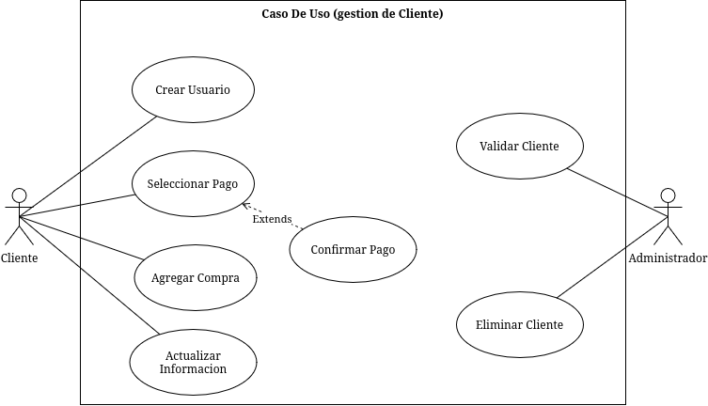

3.1.2.Caso de uso gestión de restaurante

Este diagrama de caso de uso describe las interacciones entre el Cliente, el Administrador y el Repartidor dentro del Módulo de Gestión de Restaurante. Las principales acciones definidas son:

Visualizar restaurante: El cliente puede buscar y ver el perfil, menú y detalles de los restaurantes disponibles.

Calificar restaurante: Como una funcionalidad opcional (extends), el cliente puede otorgar una puntuación o valoración tras visualizar el establecimiento.

Definir pago: El cliente establece el método y los detalles para proceder con el cobro de su pedido.

Ver historial: Es una extensión del proceso de pago que permite al cliente consultar sus transacciones y pedidos anteriores.

Abre cuenta: El Administrador puede gestionar la apertura y configuración de su perfil comercial en la plataforma.

Modificar datos: Como extensión de la cuenta, el Administrador puede actualizar su información de contacto, horarios o ubicación.

Visualizar cliente: El Administrador tiene la capacidad de ver el perfil del cliente que realiza un pedido para efectos de entrega o contacto.

Crear menú: El Administrador puede gestionar su oferta gastronómica, añadiendo o editando platos y precios.

Responder reseñas: El Administrador interactúa con la comunidad respondiendo a los comentarios o calificaciones dejadas por los clientes.

Reportar tiempo: El repartidor informa al sistema sobre el estado y los tiempos estimados de entrega del pedido.

Descartar restaurante: Funcionalidad extendida que permite al repartidor rechazar o desestimar un servicio de un restaurante específico según sea necesario.

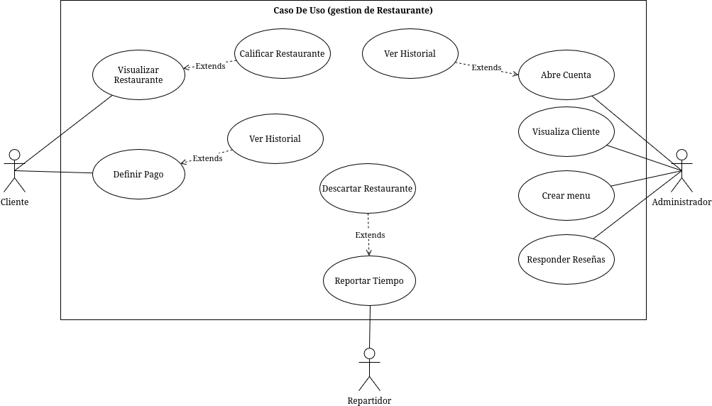

Caso de uso gestión de pedidos

Este diagrama de caso de uso detalla cómo el Cliente, el Administrador y el Repartidor interactúan para llevar a cabo el ciclo de vida de una orden. Las principales acciones que pueden realizar son:

Crear pedido: El cliente inicia el proceso de compra; esta acción requiere obligatoriamente (include) la función de Validar pedido para asegurar que los datos sean correctos.

Modificar pedido: El cliente puede realizar cambios en una orden existente, acción que incluye automáticamente el Acceder al pedido para identificar la transacción.

Cancelar pedido: El cliente tiene la opción de anular una solicitud, lo cual también requiere de forma obligatoria la función Acceder al pedido.

Visualizar pedido: Tanto el Administrador como el Repartidor pueden consultar los detalles de la orden; esta acción incluye necesariamente la función de Acceder al pedido para obtener la información.

Finalizar pedido: El Repartidor es el encargado de marcar el pedido como entregado o completado una vez que llega a manos del cliente.

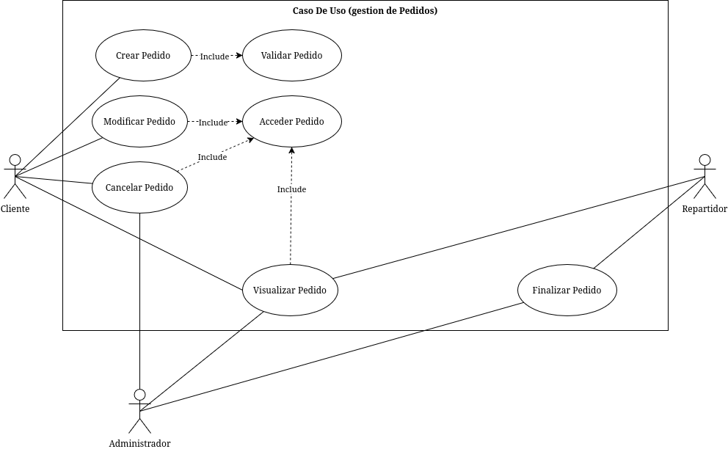

Caso de uso gestión de pago

Este diagrama de caso de uso describe cómo el Cliente y el Administrador gestionan las transacciones financieras dentro del sistema. Las principales acciones que pueden realizar son:

Visualizar comprobante: Tanto el cliente como el Administrador pueden acceder al documento que respalda la transacción realizada.

Generar pago: El cliente inicia el proceso de abono por los servicios o productos solicitados.

Rectificar pago: El cliente puede realizar ajustes o correcciones sobre un pago en proceso.

Tramitar reembolso: Es una funcionalidad que extiende a la rectificación del pago; permite procesar la devolución de dinero si la rectificación así lo requiere.

Definir pago: El cliente establece los parámetros y condiciones bajo las cuales se efectuará el cobro.

Validar pago: El Administrador verifica que la transacción se haya realizado correctamente y que los fondos estén disponibles.

Anular pago: El Administrador tiene la facultad de cancelar una transacción en caso de errores o cancelaciones de pedido.

Finalizar pago: El Administrador completa el ciclo de la transacción una vez que el cobro ha sido confirmado exitosamente.
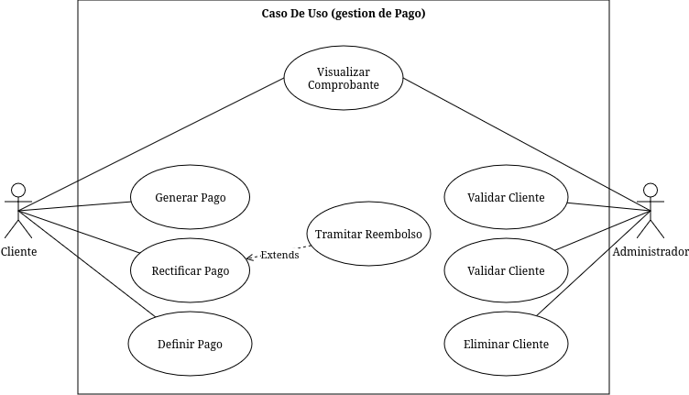

Caso de uso gestión de repartidores
Este diagrama de caso de uso ilustra la interacción entre el Repartidor, el Cliente y el Administrador para administrar el personal de entrega. Las principales acciones que pueden realizar son:
- Definir repartidor: El repartidor puede configurar su perfil y disponibilidad inicial en la plataforma.
- Verificar repartidor: Permite validar la identidad y los documentos del repartidor para asegurar que cumple con los requisitos del sistema.
- Cancelar repartidor: El repartidor puede solicitar la baja o cancelación de su cuenta de manera voluntaria.
- Preferencia pago: El repartidor establece sus métodos de cobro preferidos para recibir sus ganancias.
- Modificar repartidor: Permite al repartidor actualizar sus datos personales o información de contacto.
- Eliminar repartidor: Tanto el repartidor como el sistema pueden ejecutar la eliminación definitiva del registro del usuario.
- Visualizar repartidor: El cliente tiene la capacidad de consultar la información del repartidor asignado a su pedido.
- Calificar repartidor: Como una extensión de la visualización, el cliente puede otorgar una valoración basada en el servicio recibido.
- Cambiar repartidor: Esta es una funcionalidad que extiende a la visualización del repartidor por parte del cliente, permitiendo solicitar un relevo en la asignación.
- Asignar repartidor: El Administrador es el encargado de vincular a un repartidor específico con un pedido; esta acción puede ser disparada por el caso de uso cambiar repartidor.
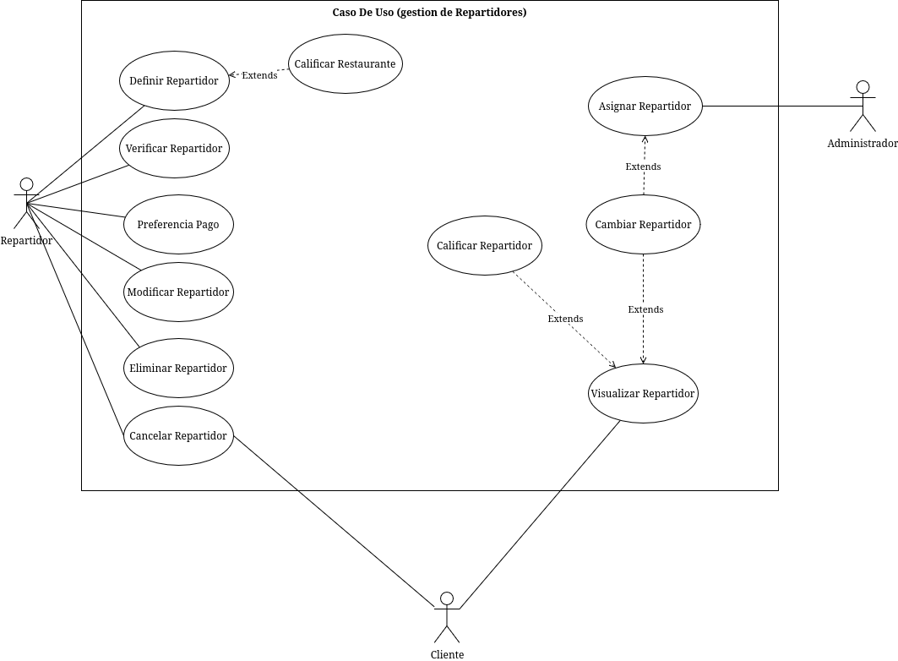

Vista de Procesos
Todos los diagramas que hayan elaborado en fase II, por modulo (aplica para los puntos 3.2.1 al 3.3.3), debidamente argumentados cada uno de los diagramas

      - Gestión de cliente
En el diagrama de actividades que se presenta a continuación correspondiente a la gestión de pedidos, el sistema permitirá al cliente explorar los restaurantes disponibles dentro de la plataforma, una vez el cliente seleccione el restaurante de su preferencia podrá navegar por el menú y agregar los productos deseados al carrito de compras, posteriormente el sistema realizará una verificación para comprobar que se cumpla con el monto mínimo requerido y que exista stock disponible, en caso de no cumplirse alguna de estas condiciones el sistema mostrará un mensaje de error notificándole al cliente la situación, de lo contrario el cliente podrá confirmar su pedido y seleccionar el método de pago de su preferencia, el sistema procesará dicho pago y si este resulta exitoso confirmará el pedido mostrándole al cliente el número de orden correspondiente, en caso de presentarse algún inconveniente con el pago el sistema mostrará un mensaje de error permitiéndole al cliente intentar nuevamente.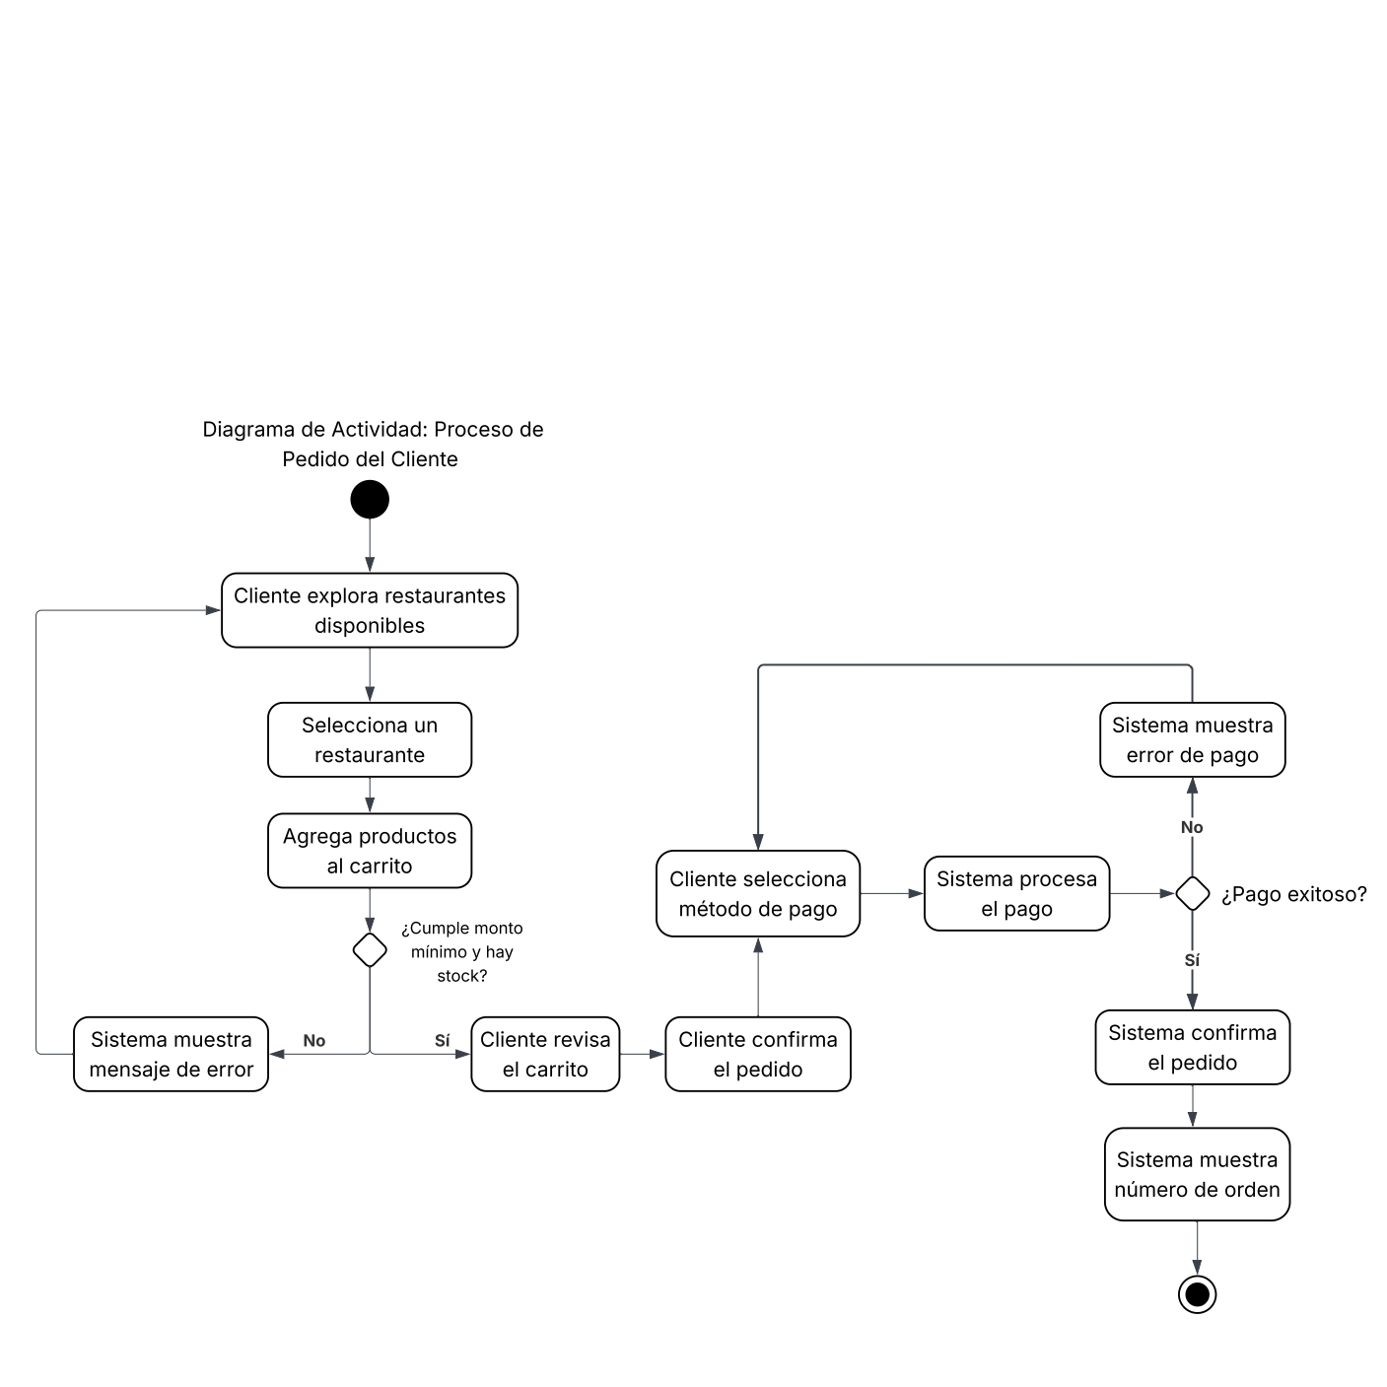

Gestión de Pago
En el diagrama de actividades que se presenta a continuación correspondiente a la gestión de pagos, el cliente deberá seleccionar el método de pago de su preferencia e ingresar los datos requeridos en caso de que aplique, una vez completada esta acción el sistema procederá a enviar la solicitud de pago para su procesamiento, donde se realizará una verificación para determinar si el pago se encuentra autorizado, en caso de que el pago sea rechazado el sistema notificará al cliente el error correspondiente permitiéndole seleccionar nuevamente un método de pago, de lo contrario si el pago es autorizado el sistema generará y guardará el registro de la transacción para finalmente notificar al cliente que el proceso ha sido completado de manera exitosa.

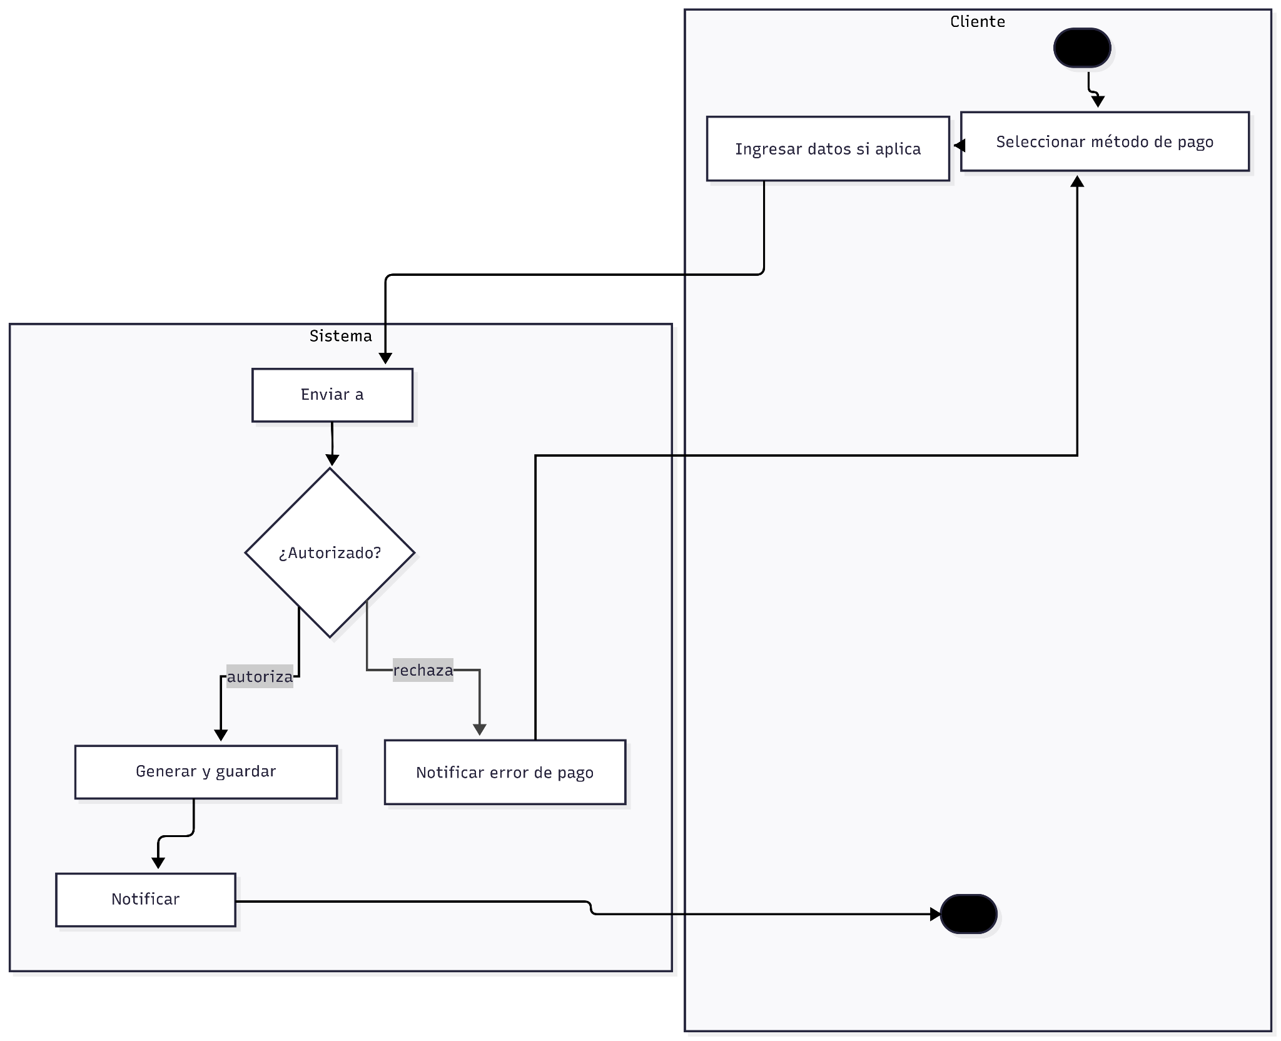

Gestión de pedido

En el diagrama de actividades que se presenta a continuación correspondiente a la gestión de pedidos, el cliente deberá seleccionar los productos de su preferencia, contando con la opción de editar el carrito en caso de requerirlo, una vez satisfecho con su selección procederá a confirmar el pedido indicando la dirección y método de pago, posteriormente el sistema validará la disponibilidad de los productos y de estar disponibles registrará el pedido generando un número de orden notificando al cliente correspondiente, en caso de no existir disponibilidad el sistema notificará al cliente finalizando el proceso, una vez registrado el pedido el restaurante recibirá la solicitud donde podrá aceptarla o rechazarla, si es rechazada se notificará al cliente, de lo contrario el restaurante marcará el pedido como en preparación y posteriormente como listo para entregar, acto seguido el sistema asignará un repartidor disponible quien recibirá una notificación y podrá aceptar o rechazar la entrega, en caso de rechazo el sistema reasignará otro repartidor, si la acepta procederá a recoger el pedido en el restaurante para finalmente entregarlo al cliente, momento en el cual el sistema actualizará el estado del pedido reflejando cada etapa del proceso hasta su conclusión.
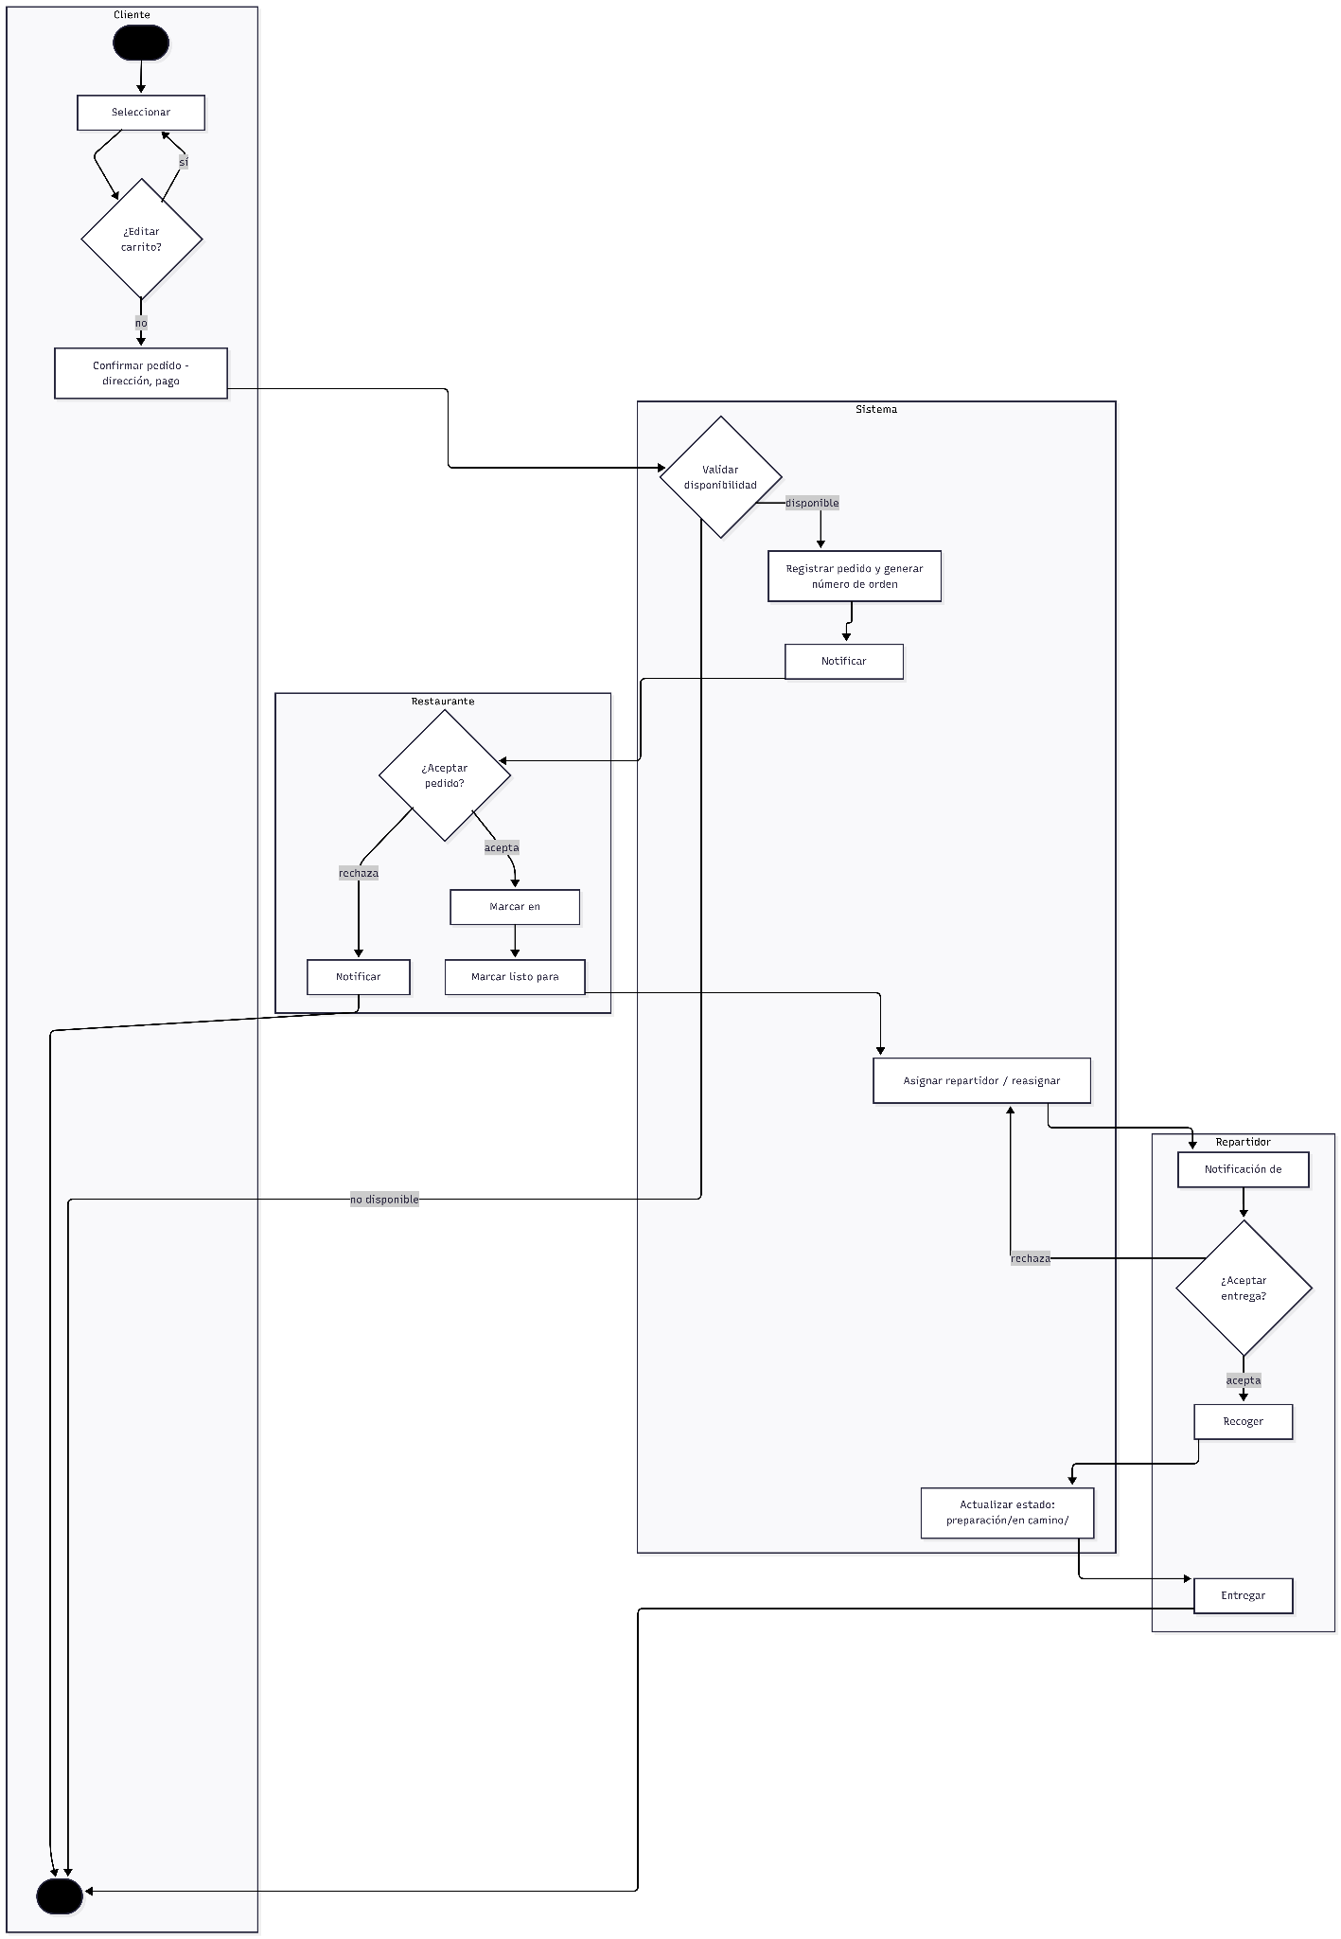

Gestion del Repartidor
En el diagrama de actividades que se presenta a continuación correspondiente a la gestión del repartidor, el repartidor deberá registrar sus datos personales y la información de su vehículo, posteriormente establecerá su preferencia de pago, una vez completado este registro el sistema verificará si el repartidor se encuentra disponible, en caso de no estarlo deberá actualizar su preferencia de pago hasta que su disponibilidad sea confirmada, de lo contrario si se encuentra disponible el sistema procederá a asignarle o reasignarle un pedido, enviándole una notificación de asignación donde el repartidor podrá aceptar o rechazar dicha asignación, en caso de rechazarla el sistema realizará una nueva asignación, si la acepta el repartidor deberá dirigirse al restaurante a recoger el pedido correspondiente para finalmente marcar el estado como en camino y compartir su ubicación en tiempo real hasta completar la entrega.
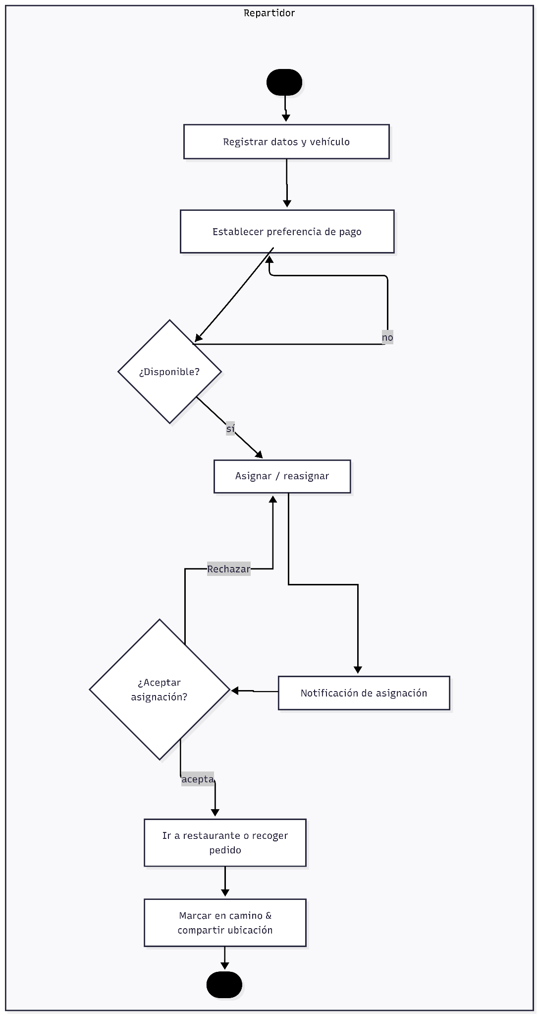

Gestión del restaurante
En el diagrama de actividades que se presenta a continuación correspondiente a la administración del restaurante y gestión de pedidos, el restaurante recibirá en tiempo real las solicitudes de pedidos entrantes, momento en el cual deberá determinar si el pedido puede ser aceptado, en caso de no poder aceptarlo el sistema notificará al cliente que su pedido fue rechazado, de lo contrario si el pedido es aceptado el sistema notificará al cliente que su pedido se encuentra en preparación y se procederá a actualizar el inventario de manera correspondiente, adicionalmente el restaurante contará con la posibilidad de gestionar y actualizar su información general, menú e inventario según lo requiera, así como también revisar las reseñas y comentarios dejados por los clientes con el fin de mantener y mejorar la calidad del servicio ofrecido
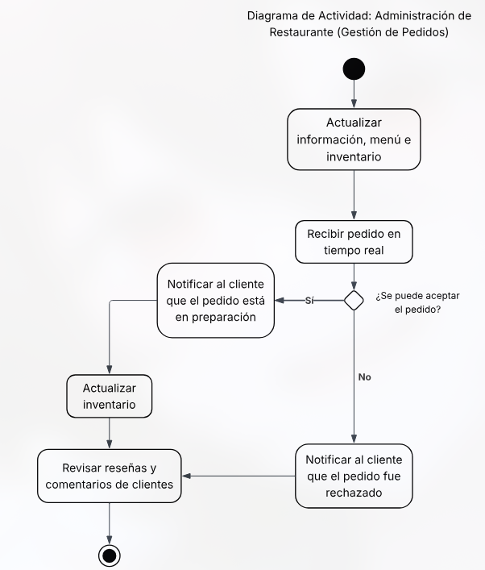

  - Vista Lógica
    - Diagramas – Clases

    - Diagramas - Secuencia

      - Secuencia del pedido

El siguiente diagrama muestra el proceso completo del flujo de pedido dentro del sistema, donde el cliente inicia creando un pedido con los detalles correspondientes, el sistema notifica al restaurante sobre el nuevo pedido quien procede a confirmar su preparación y una vez lista marca el pedido como listo para envío, posteriormente el sistema solicita un repartidor disponible al cual se le asigna el envío junto con el identificador del pedido, el repartidor recibe la notificación del inicio del envío y confirma la entrega, en ese momento se realiza el proceso de pago con el monto y método correspondiente, el sistema notifica que el pago fue exitoso y procede a finalizar el envío, para concluir el sistema notifica al cliente que su pedido ha sido entregado actualizando el estado correspondiente

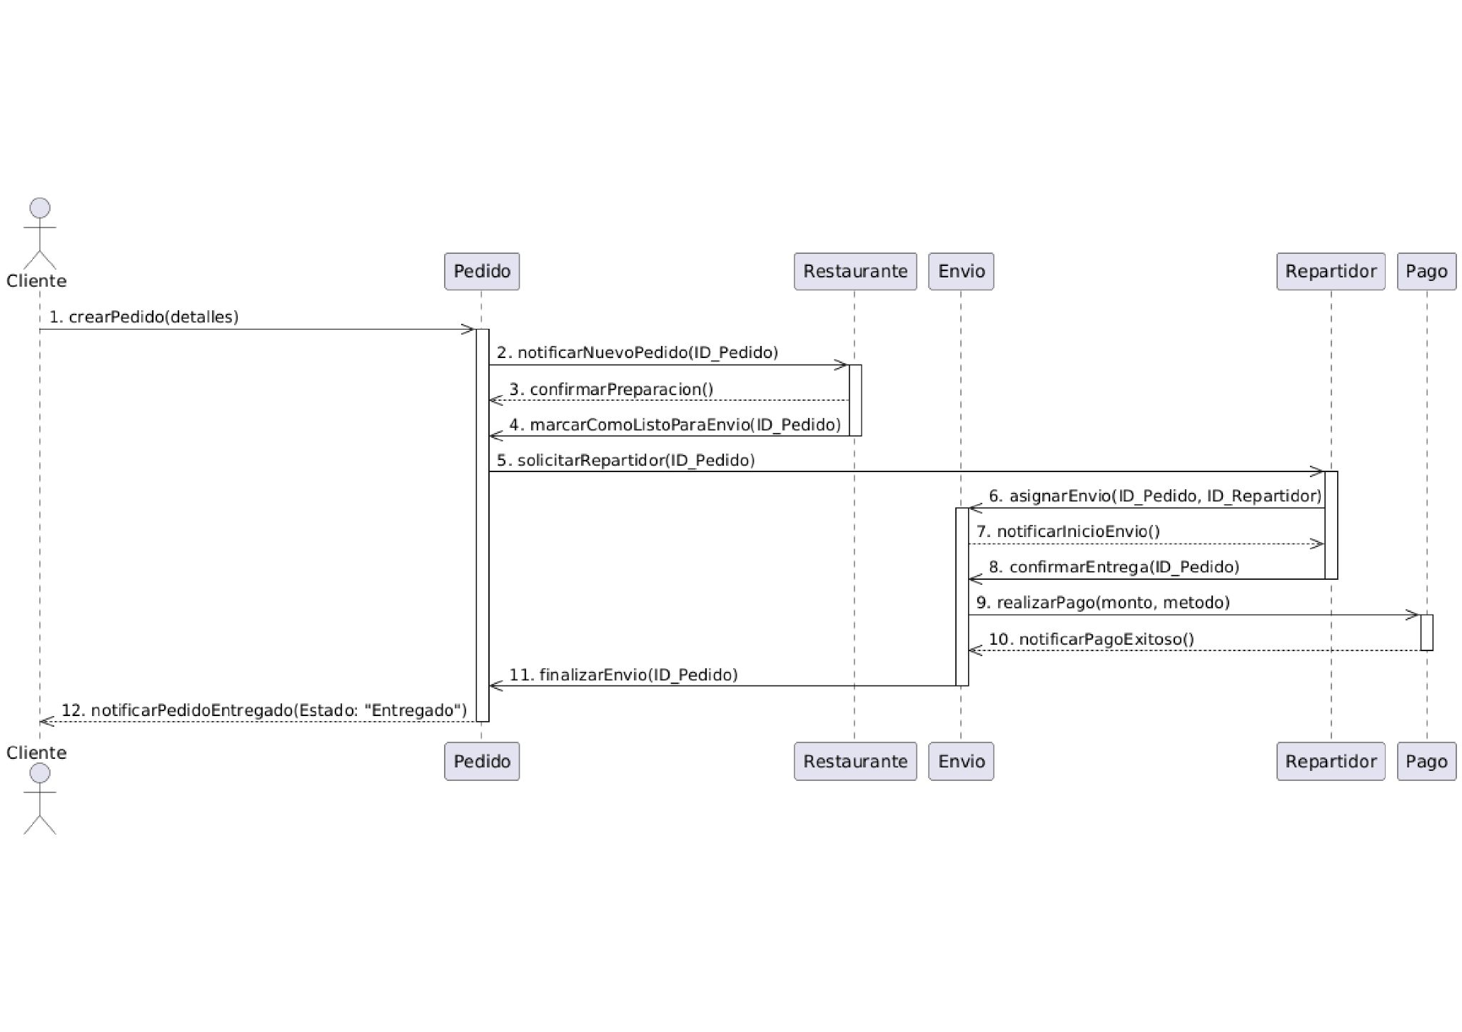

  - Vista de Implementación
    - Diagrama de Componentes

    - Diagrama de Paquetes

  - Vista de Despliegue
    - Diagrama de despliegue

Estilos y patrones arquitectonicos
  - Arquitectura Cliente Servidor

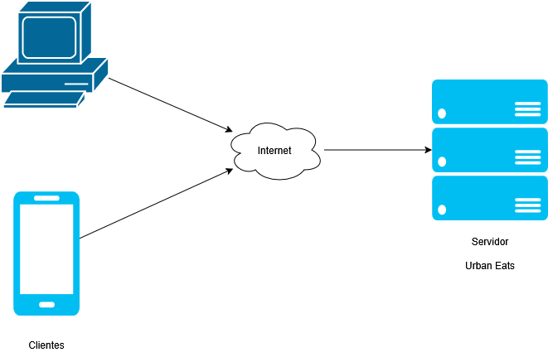

  - Patron Modelo Vista Controlador

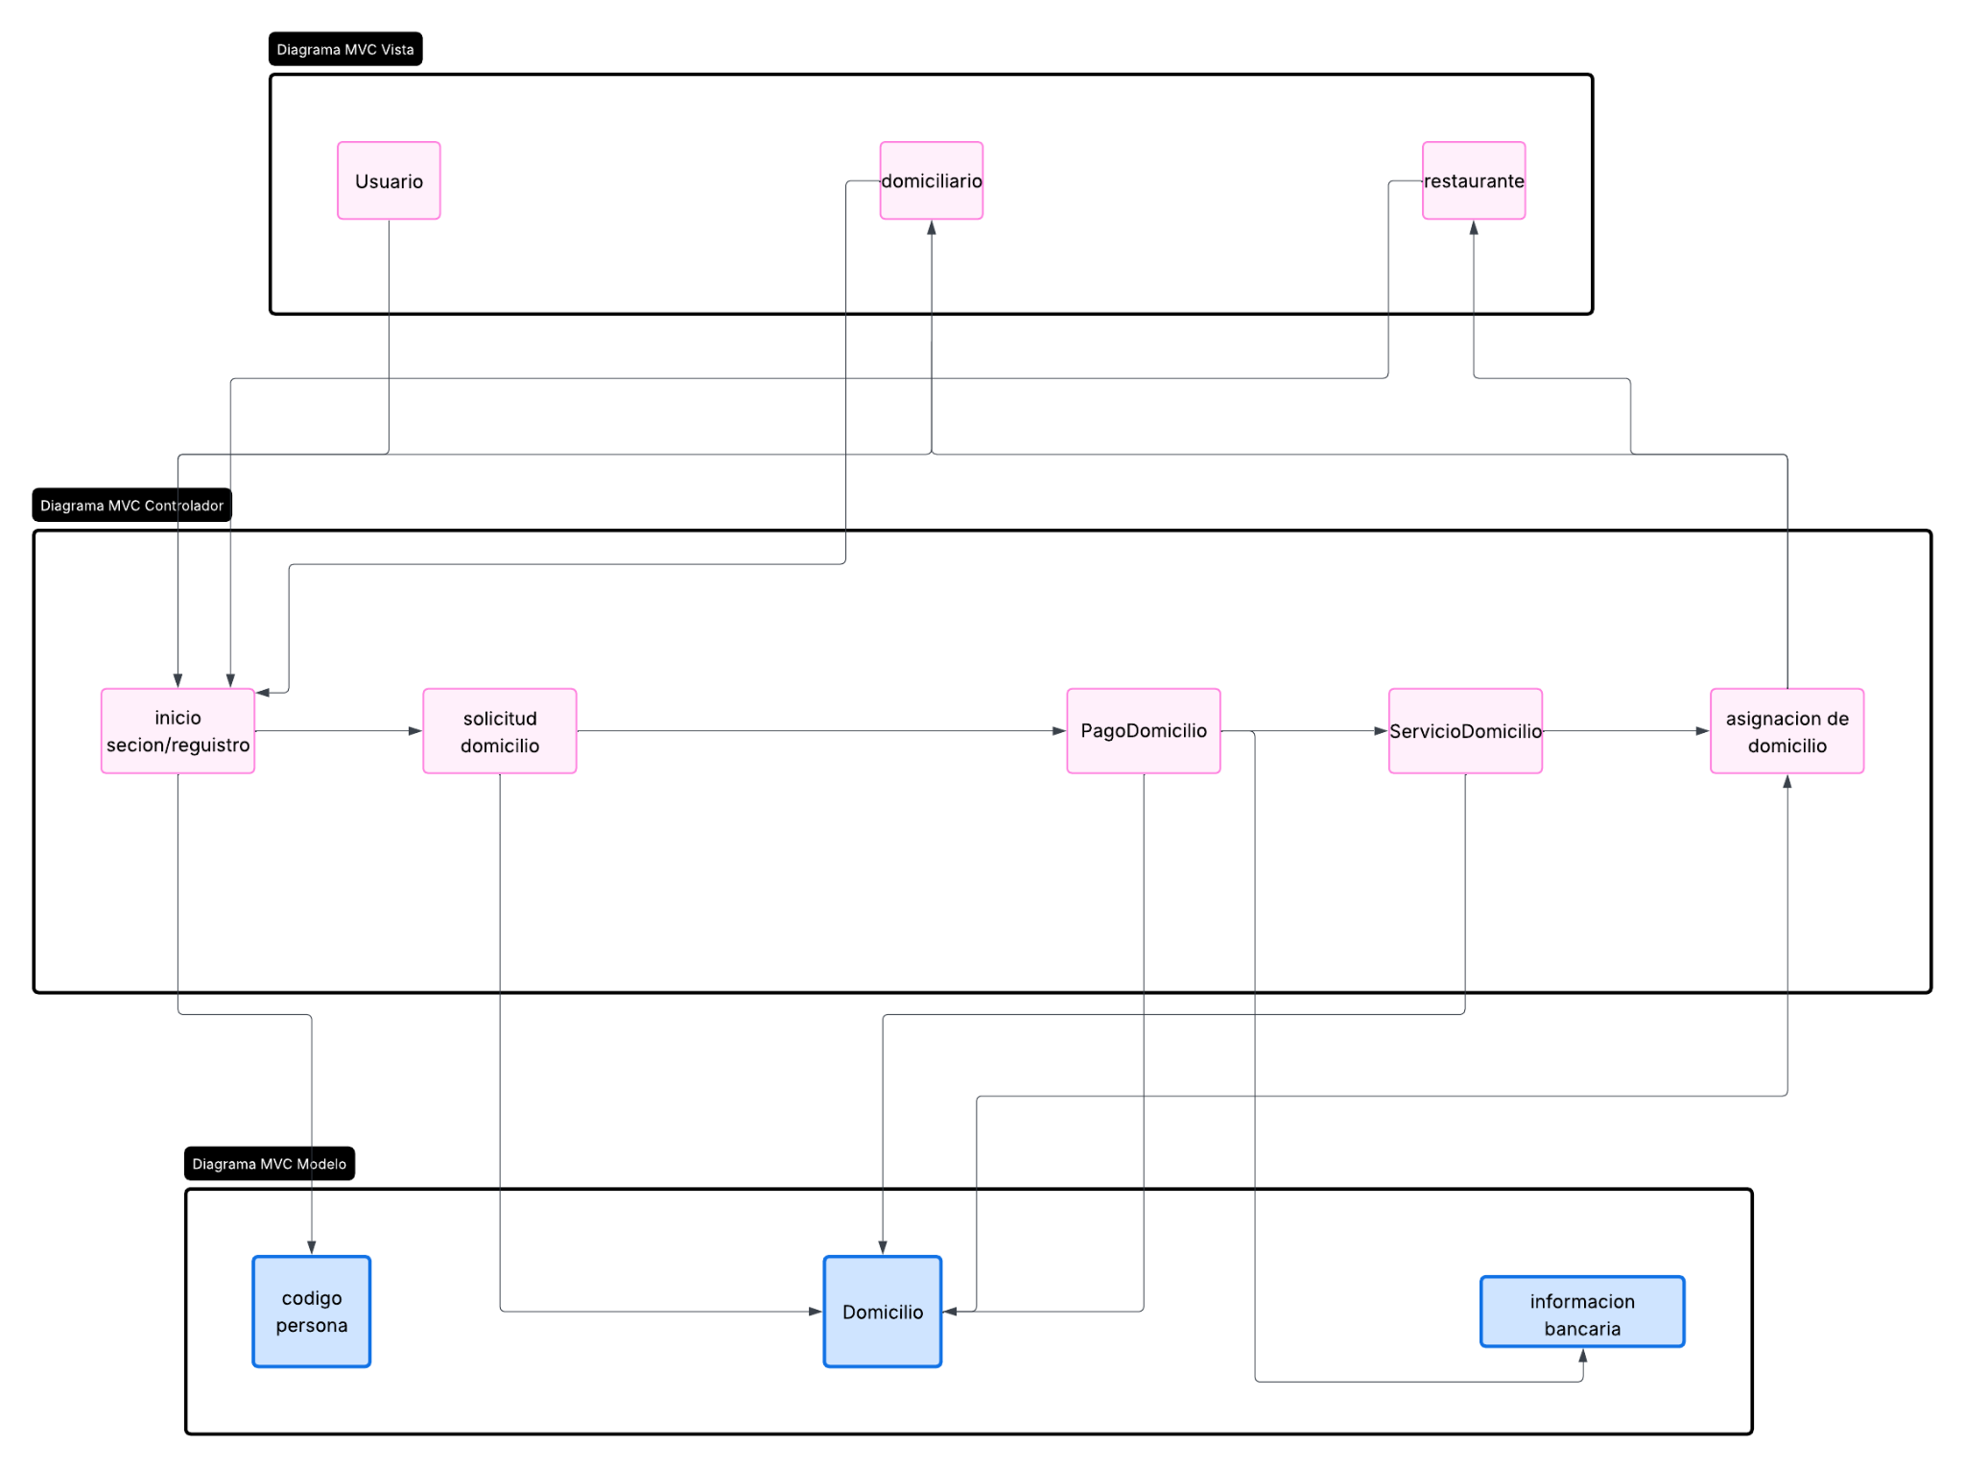

Vista de Datos
5.1. Modelo Relacional del Sistema

El modelo relacional diseñado para el sistema de domicilios tiene como objetivo gestionar de manera eficiente la información de clientes, restaurantes, repartidores, pedidos y procesos de pago dentro de la plataforma. A continuación, se detallan las tablas principales, sus relaciones y el propósito general del modelo.

1. Gestión del Cliente

Tabla Persona: Almacena la información básica compartida entre los distintos actores del sistema, como nombres, apellidos, dirección, teléfono y correo electrónico.

Tabla Cliente: Registra a los usuarios que realizan pedidos dentro de la plataforma, vinculándose con su información personal y bancaria.

Tabla InformacionBancaria: Almacena los datos bancarios asociados tanto a clientes como a repartidores, incluyendo número de cuenta, banco, tipo de cuenta y titular.

2. Gestión de Restaurante

Tabla Restaurante: Registra los restaurantes disponibles en la plataforma, incluyendo nombre, dirección, horario y ubicación geográfica mediante coordenadas.

Tabla Ciudades y Departamentos: Gestionan la ubicación geográfica de los restaurantes, organizando la información por ciudad y departamento.

Tabla Menu: Representa el menú de cada restaurante, clasificado por categorías.

Tabla Plato: Almacena los platos disponibles con sus detalles como nombre, descripción, precio, tipo de comida, alérgenos y disponibilidad.

Tabla Plato_menu: Tabla intermedia que relaciona los platos con los menús de cada restaurante.

Tabla Opiniones: Registra las calificaciones y comentarios realizados por clientes y repartidores sobre los platos, incluyendo fecha de la opinión.

3. Gestión de Pedidos

Tabla Pedido: Registra cada pedido realizado, vinculando el envío y el restaurante correspondiente, con información sobre descripción, fecha y estado del pedido.

Tabla Envio: Gestiona la información del envío asociado a cada pedido, relacionando al cliente y al repartidor con la fecha y hora de entrega.

4. Gestión de Pago

Tabla Pago: Registra las transacciones realizadas dentro de la plataforma, almacenando el monto, método de pago, fecha, hora y los vínculos con el cliente, pedido e información bancaria correspondiente.

5. Gestión de Repartidores

Tabla Repartidor: Almacena la información de los repartidores registrados en la plataforma, vinculándose con su información personal, vehículo e información bancaria.

Tabla Vehiculo: Registra los datos del vehículo del repartidor, incluyendo placa, licencia, tipo de vehículo, seguro y SOAT.

Relaciones Clave

Persona - Cliente / Repartidor: La tabla Persona centraliza la información básica compartida entre clientes y repartidores, evitando duplicidad de datos en el sistema.

Cliente - Pedido - Envio: Un cliente genera pedidos que están directamente vinculados a un envío, el cual a su vez relaciona al repartidor encargado de la entrega.

Restaurante - Menu - Plato: Cada restaurante cuenta con uno o más menús que agrupan los platos disponibles, gestionados a través de la tabla intermedia Plato_menu.

Pedido - Pago: Cada pedido tiene asociado un registro de pago que permite gestionar y verificar el estado de la transacción realizada por el cliente.

Repartidor - Vehiculo - InformacionBancaria: El repartidor se vincula con su vehículo y su información bancaria para gestionar tanto las entregas como sus preferencias de cobro

Definición de Interfaces de Usuario
  - Index
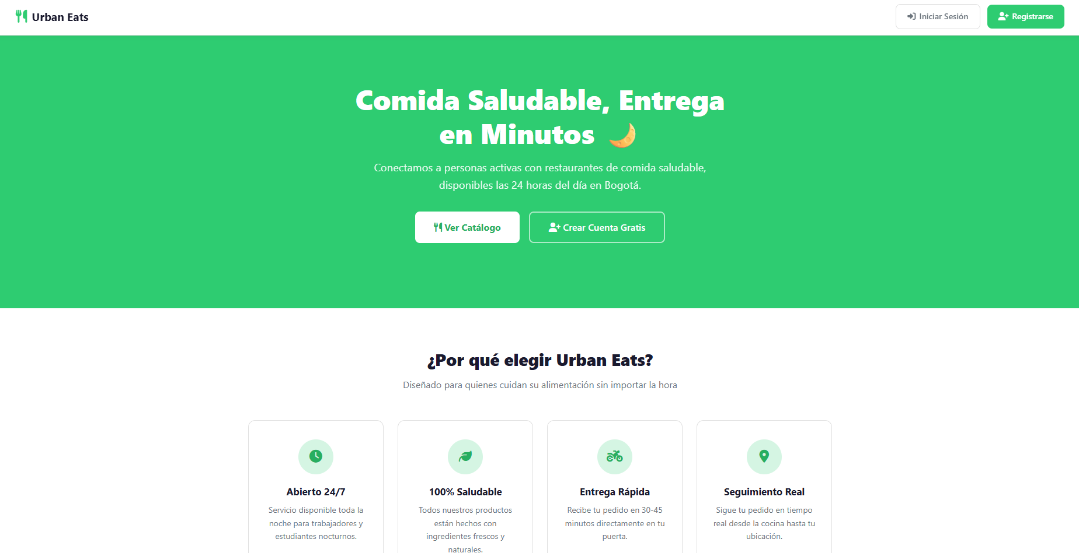
  - Catalogo
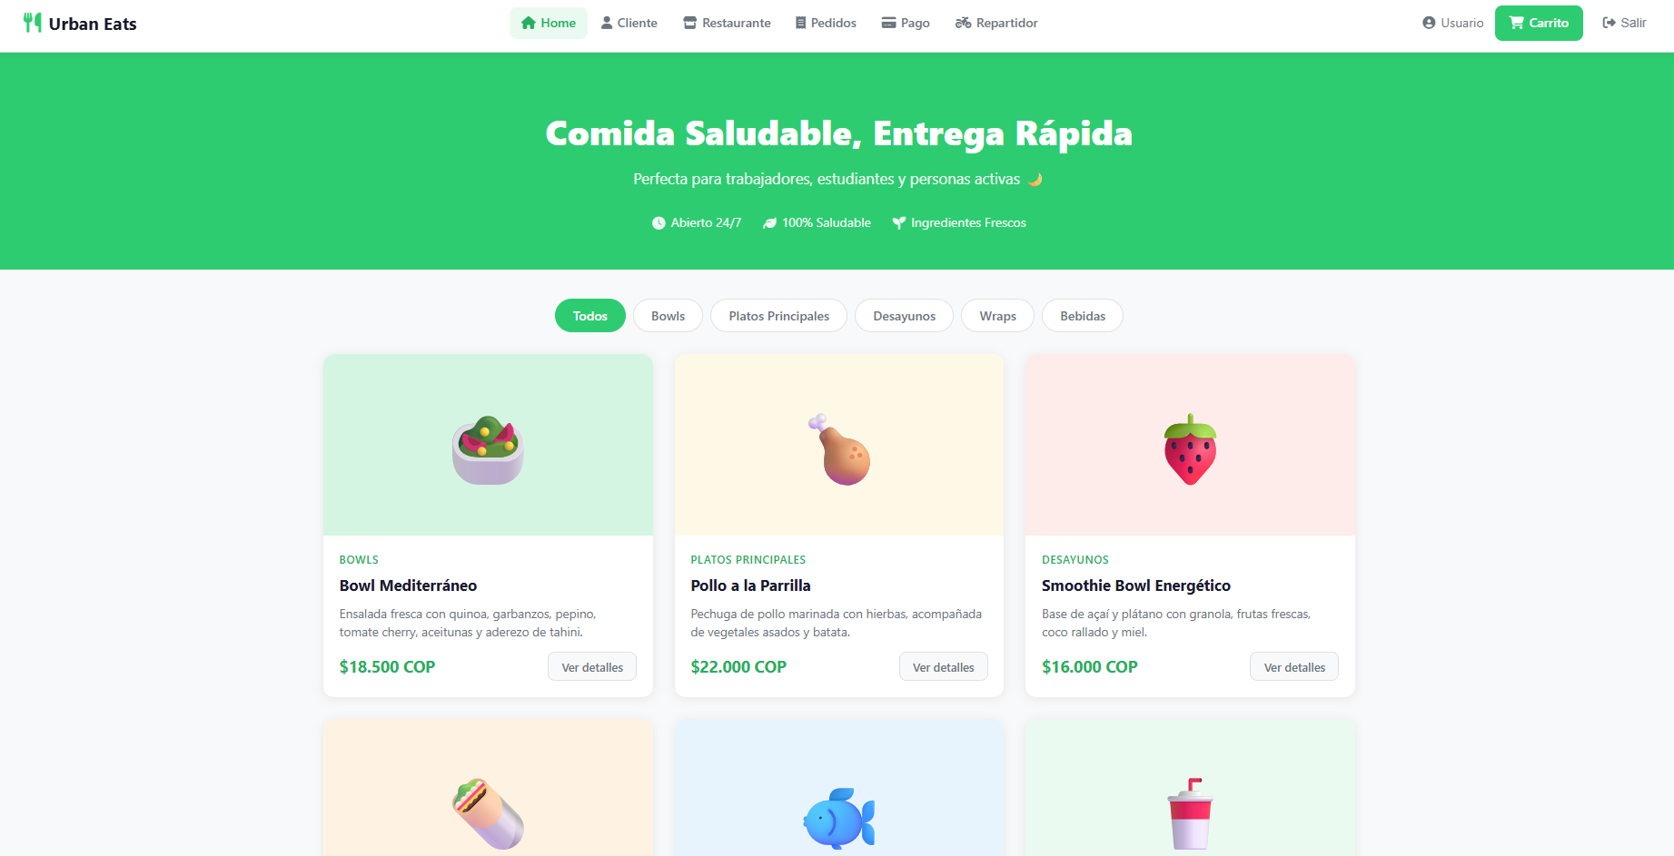

  - Carrito
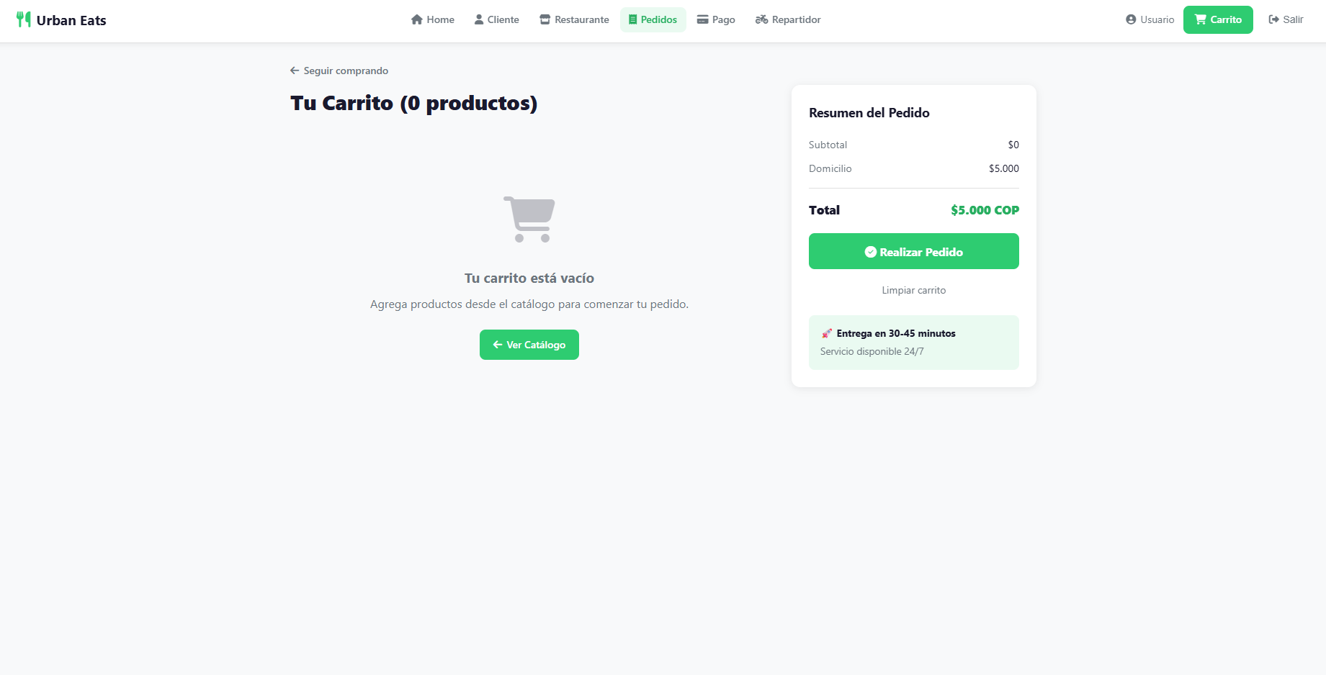
  - Cliente
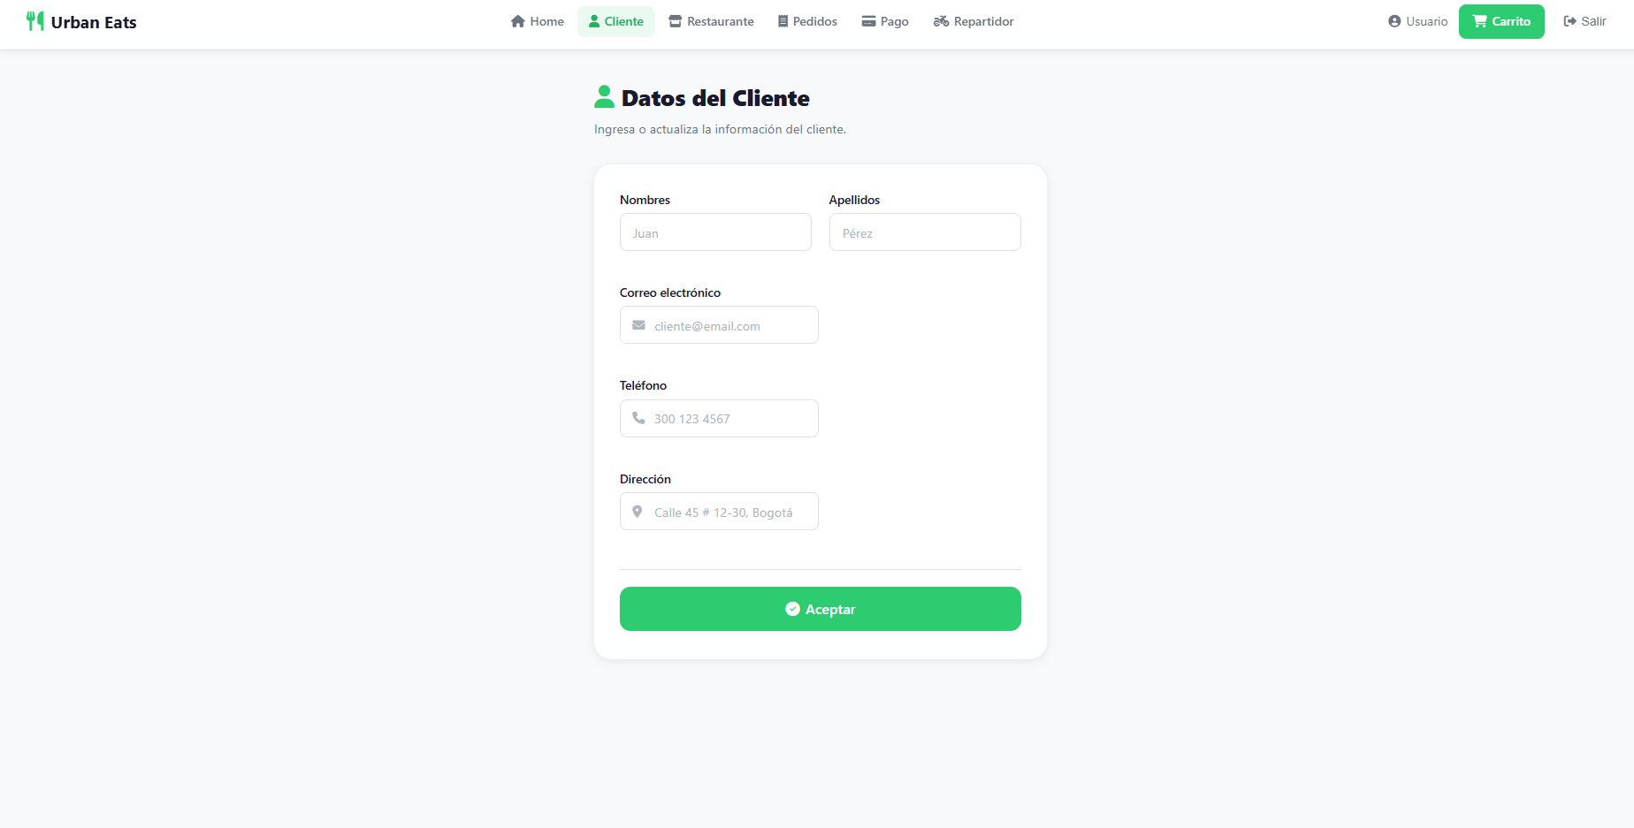

  - Login
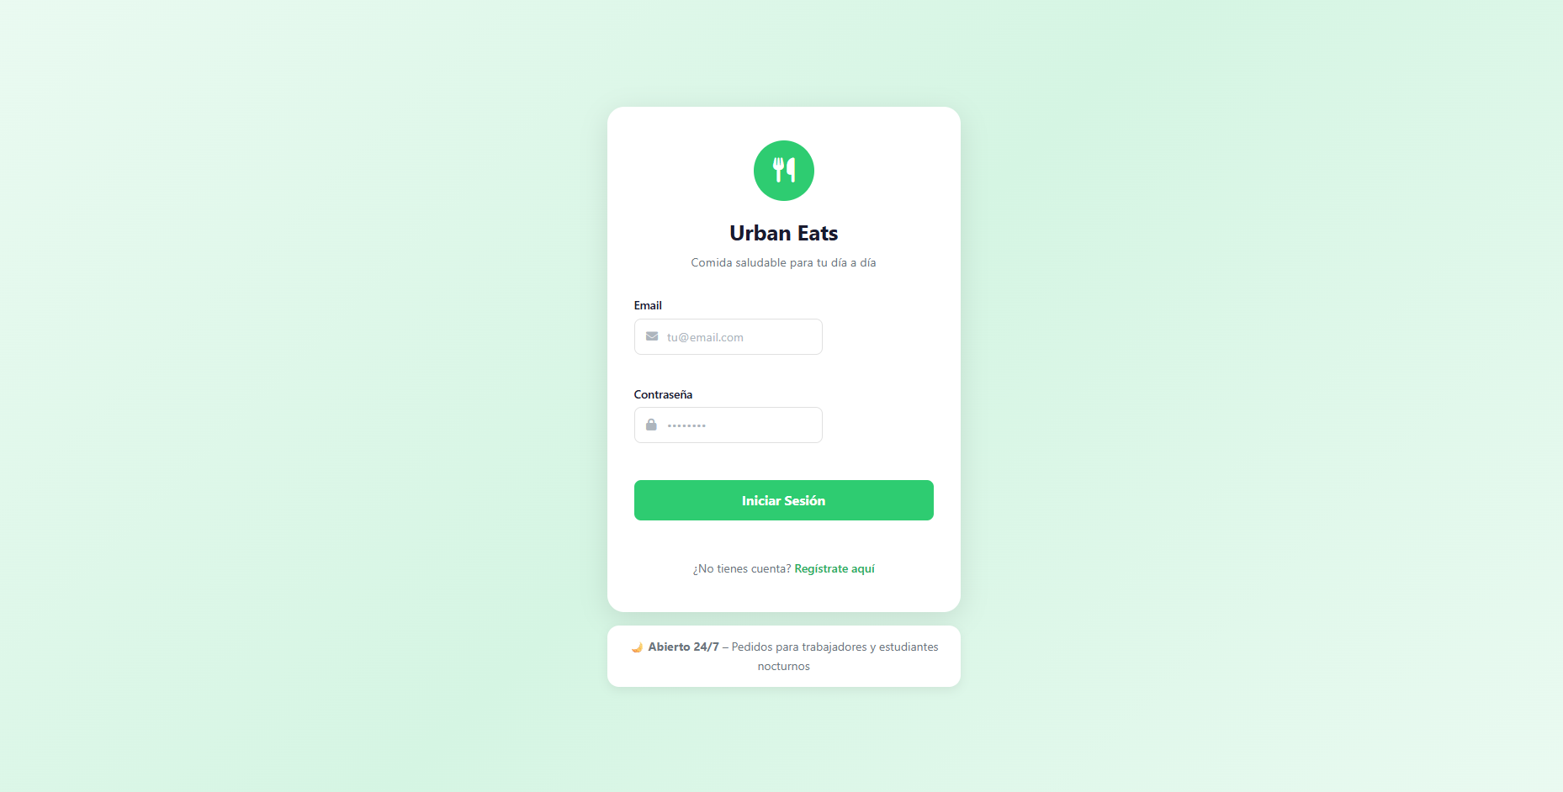
  - Registro
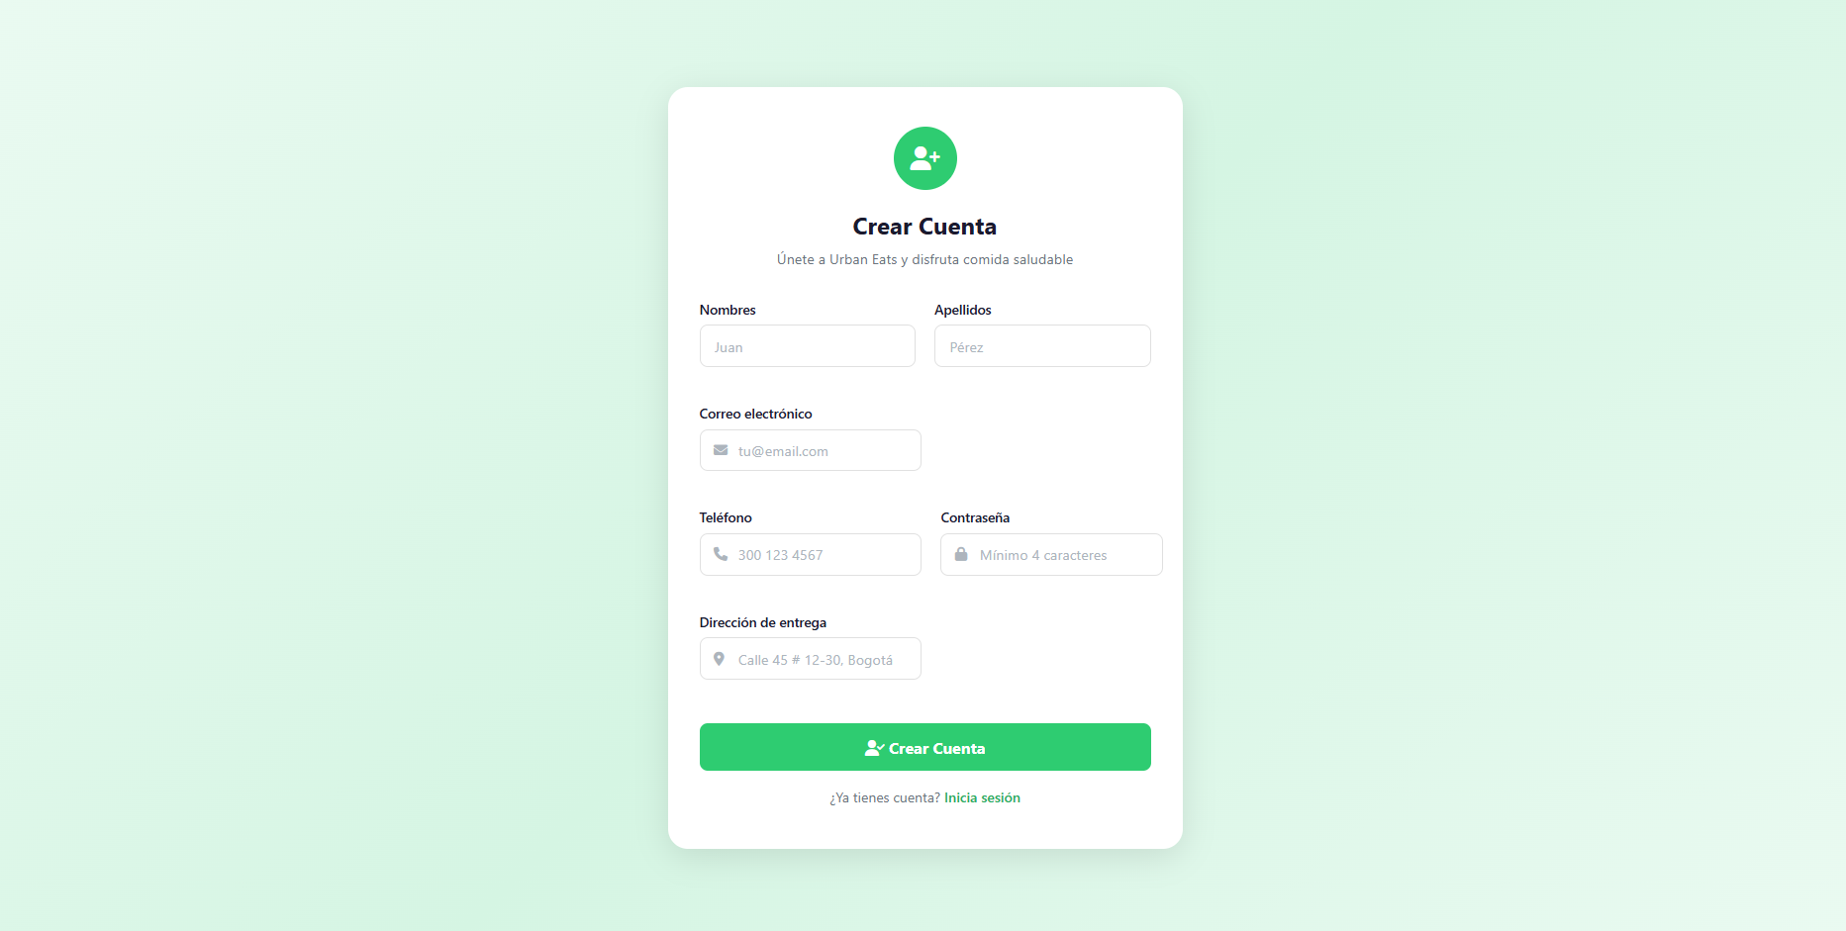
  - Pago
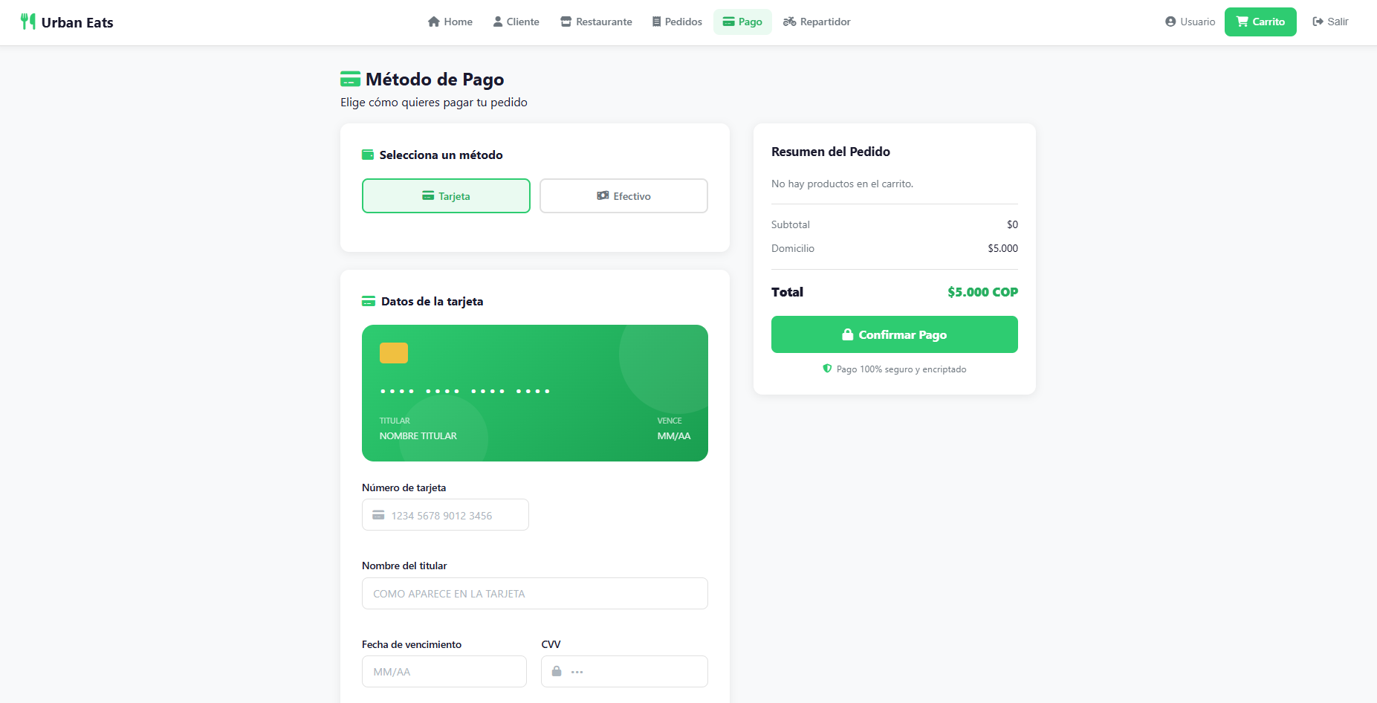
  - Rastreo
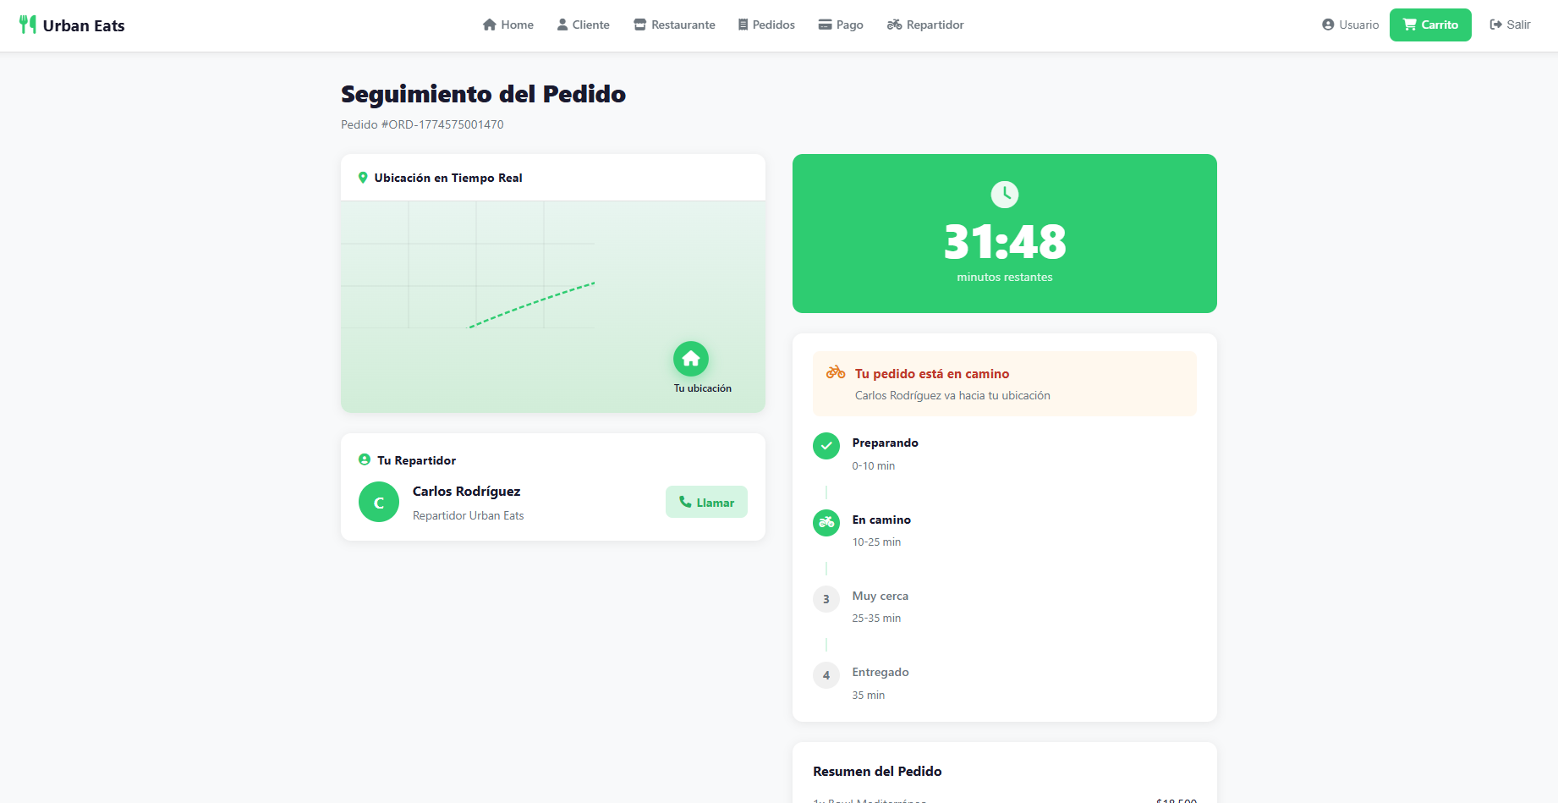

  - Repartidor
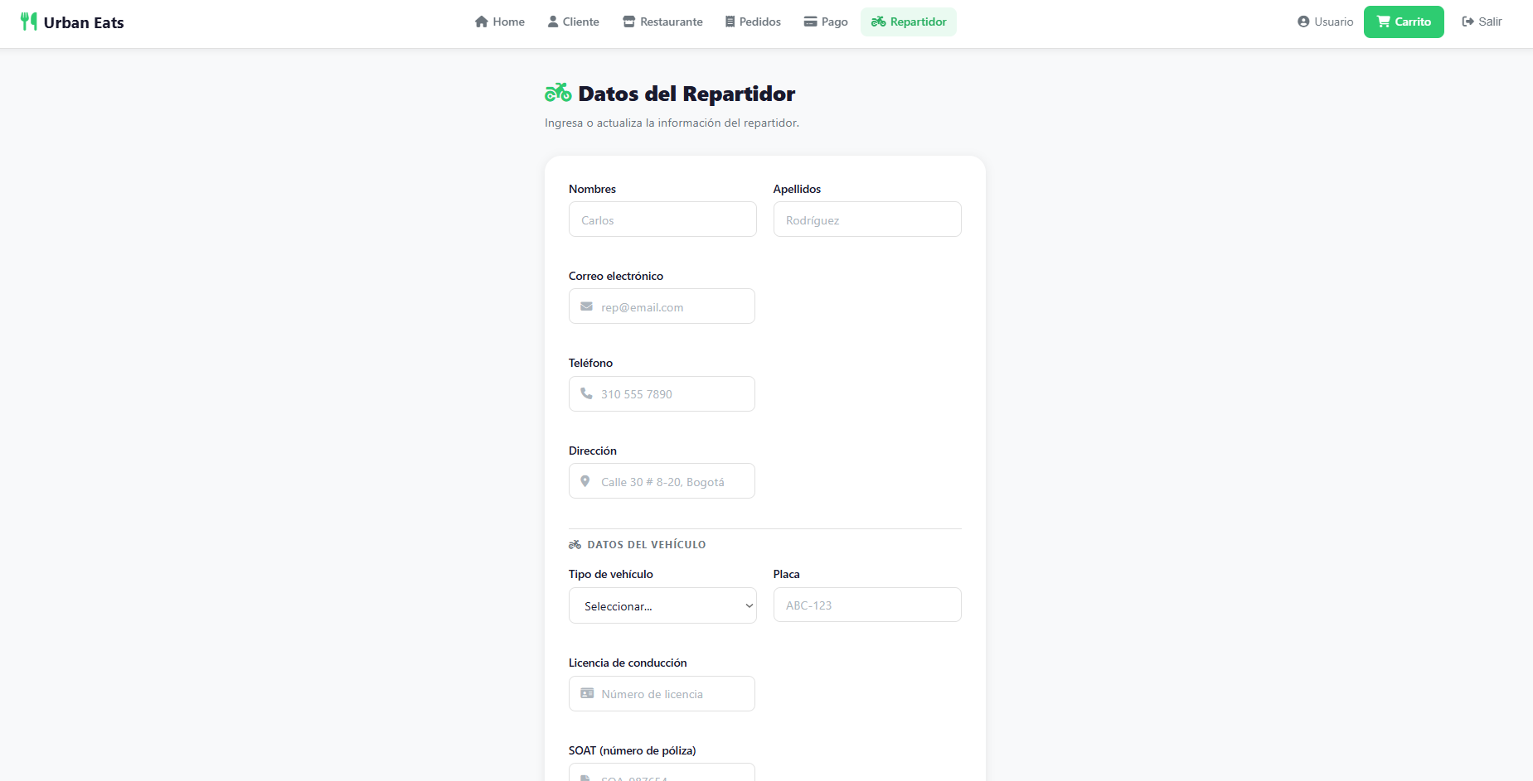
  - Restaurante
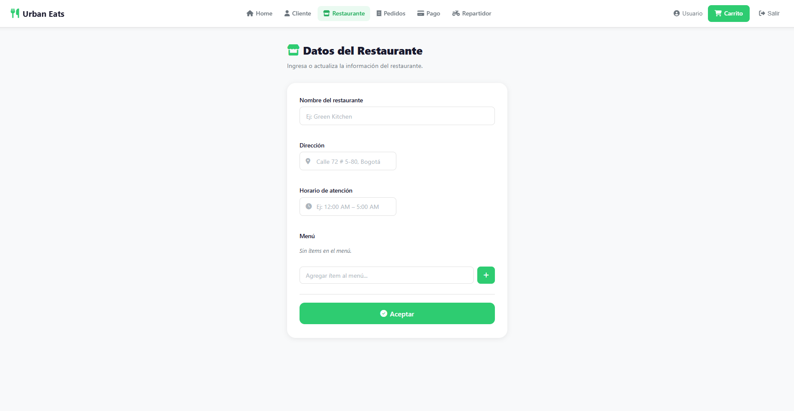

Características Generales de Calidad

Usabilidad
La aplicación deberá contar con una interfaz intuitiva, amigable y fácil de navegar. Los usuarios podrán iniciar sesión con su correo o número de celular y acceder rápidamente a los menús, pedidos y pagos. Se priorizará un diseño claro, con accesibilidad para distintos niveles de experiencia digital. Esto reducirá errores en la interacción, aumentará la satisfacción del usuario y facilitará la adopción de la app.

Eficiencia
El sistema procesará las búsquedas y pedidos en un tiempo máximo de 3 segundos en condiciones normales de red. El consumo de recursos de la aplicación será optimizado para garantizar un buen rendimiento en dispositivos móviles de gama media. La app permitirá manejar al menos 500 usuarios concurrentes sin afectar su disponibilidad.

Seguridad
La plataforma contará con autenticación de usuarios mediante credenciales seguras (correo/teléfono y contraseña), encriptación de datos sensibles (pagos, información personal) y comunicación cifrada. Los pagos estarán integrados con pasarelas seguras. El sistema registrará intentos de acceso no autorizado y permitirá la recuperación de cuentas mediante validación de correo o número de celular.

Confiabilidad
El sistema garantizará una disponibilidad del 99% en el horario de operación (12:00 a. m. – 5:00 a. m.). Los pedidos serán monitoreados en tiempo real y el sistema enviará notificaciones en caso de fallos en la conexión o errores en la transacción. Se mantendrá un registro de pedidos y pagos que permita su recuperación en caso de fallas técnicas.

Mantenibilidad
El código de la aplicación se desarrollará siguiendo buenas prácticas de programación, con documentación clara y modularidad para facilitar futuras mejoras. Se llevará un registro de cambios (log de actualizaciones) y pruebas periódicas de mantenimiento preventivo. El sistema deberá permitir la actualización sin necesidad de interrumpir el servicio más de 30 minutos al mes.

Compatibilidad
La aplicación será desarrollada para funcionar en Android 9+ y iOS 13+, asegurando compatibilidad con los dispositivos móviles en uso en Bogotá. El sistema será accesible tanto en redes Wi-Fi como en datos móviles 4G y superiores.

Escalabilidad
El sistema deberá poder crecer en su capacidad de usuarios, restaurantes y repartidores sin comprometer la calidad del servicio. La arquitectura permitirá integrar nuevos módulos (por ejemplo, cupones, promociones, soporte en línea) sin rediseñar la plataforma desde cero

